МІНІСТЕРСТВО ОСВІТИ І НАУКИ УКРАЇНИ

ВІДОКРЕМЛЕНИЙ СТРУКТУРНИЙ ПІДРОЗДІЛ

«ФАХОВИЙ КОЛЕДЖ РАКЕТНО-КОСМІЧНОГО МАШИНОБУДУВАННЯ ДНІПРОВСЬКОГО НАЦІОНАЛЬНОГО УНІВЕРСИТЕТУ ім. О. ГОНЧАРА»

Циклова комісія програмної інженерії

**КУРСОВИЙ ПРОЕКТ**

з навчальної дисципліни

«ОБ’ЄКТНО-ОРІЄНТОВАНЕ ПРОГРАМУВАННЯ»

на тему: «Інформаційний сайт новин на базі створеного веб-фреймворку»

(вказати тему курсового проекту)

Студента IV курсу  ПЗ-21-1 групи

галузь знань 12 «Інформаційні технології»

спеціальності 121 «Інженерія програмного забезпечення»

    Франсуа І.В.

(прізвище та ініціали студента)

Керівник   
викладач Гапоненко Н.В.

Національна шкала _______________________

Кількість балів: ______ Оцінка ECTS: _______

Члени комісії _________ Валентина ЛЮБОХИНЕЦЬ

(підпис) (прізвище та ініціали) .

_________ Світлана ЛАНСЬКА .

(підпис) (прізвище та ініціали) .

_________ Наталія ГАПОНЕНКО .

(підпис) (прізвище та ініціали) .

м. Дніпро - 2024 рік

МІНІСТЕРСТВО ОСВІТИ І НАУКИ УКРАЇНИ

ВІДОКРЕМЛЕНИЙ СТРУКТУРНИЙ ПІДРОЗДІЛ

«ФАХОВИЙ КОЛЕДЖ РАКЕТНО-КОСМІЧНОГО МАШИНОБУДУВАННЯ ДНІПРОВСЬКОГО НАЦІОНАЛЬНОГО УНІВЕРСИТЕТУ ім. О. ГОНЧАРА»

Цикловакомісія програмної інженерії

|  |  |
| --- | --- |
|  | **ЗАТВЕРДЖУЮ**  Голова комісії ПІ  ____________ С.С.Ланська  16 вересня 2024 р. |

**ЗАВДАННЯ**

**на виконання курсового проекту**

|  |  |  |  |  |  |  |  |  |  |  |
| --- | --- | --- | --- | --- | --- | --- | --- | --- | --- | --- |
| з дисципліни | | | Об’єктно-орієнтоване програмування | | | | | | | |
| студенту | Франсуа Іллі Владиславовичу | | | | | | | | | |
|  | (прізвище, ім'я та по батькові) | | | | | | | | | |
| Відділення | | Комп'ютерної та програмної інженерії | | | | | | | | |
| Спеціальність | | | | 121 Інженерія програмного забезпечення | | | | | | |
| Курс | IV | | | | | |  | Група (шифр) | | ПЗ-21-1 |
| 1 Тема проекту | | | | | Інформаційний сайт новин на базі створеного веб-фреймворку | | | | | |
|  | | | | | | | | | | |
|  | | | | | | | | | | |
| 2 Початкові дані | | | | | | Дані про админістраторів: логін, електронна пошта, | | | | |
| телефон, хеш пароля, дата створення профілю, ролі; статті: заголовок, | | | | | | | | | | |
| короткий опис, основний зміст, статус публікації (черновик, опублікована,  архівірована), дата публікації, унікальний URL ідентифікатор, мета данні, | | | | | | | | | | |
| прев’ю зображення, кількість переглядів, ключові слова, категорії, теги | | | | | | | | | | |
|  | | | | | | | | | | |
|  | | | | | | | | | | |
| Розглянуто і ухвалено на засіданні циклової комісії | | | | | | | | | програмної інженерії | |
| Протокол № 2 від 16.09.2024 р. | | | | | | | | | | |

Керівник КП _____________ Наталія ГАПОНЕНКО

(підпис) (ініціали та прізвище)

Завдання до виконання

одержав студент _____________ Ілля ФРАНСУА

(підпис) (ініціали та прізвище)

Дата видачі 16 вересня 2024 р.

Термін виконання 18 листопада 2024 р.

ЗМІСТ

ВСТУП 4

1 ПОСТАНОВКА ЗАДАЧІ 6

2 ХАРАКТЕРИСТИКА ПРОГРАМНИХ ЗАСОБІВ РЕАЛІЗАЦІЇ ПРОЕКТУ 10

2.1 Опис середовища програмування 10

2.2 Опис мови програмування 13

2.3 Опис системи керування базами даних 14

2.4 Опис основних принципів об'єктно-орієнтованого програмування 16

2.5 Опис подібних програмних продуктів 18

3 ПРОЕКТУВАННЯ ТА РЕАЛІЗАЦІЯ ПРОГРАМНОГО ПРОДУКТУ 24

3.1 Проектування і робота класу HttpRequest 24

3.2 Проектування і робота класу HttpResponse 26

3.3 Проектування і робота класу HttpServer 28

3.4 Проектування і робота класу Router 30

3.5 Проектування і робота класу Framework 31

3.6 Проектування і робота класу TemplateRenderer 31

3.7 Проектування і робота класу Database 32

3.8 Проектування і робота класу BaseModel 33

3.9 Проектування і робота класу Session 34

3.10 Опис бази даних 35

4 ІНСТРУКЦІЯ З КОРИСТУВАННЯ ПРОГРАМНОЮ СИСТЕМОЮ 39

4.1 Використання програмної системи, як адміністратор 39

4.2 Використання програмної системи, як як звичайний користувач 47

ВИСНОВКИ 54

СПИСОК ВИКОРИСТАНИХ ДЖЕРЕЛ 55

Додаток А 58

Додаток Б 60

ВСТУП

Сучасна розробка веб-додатків є невід'ємною складовою інформаційних технологій, забезпечуючи ефективне спілкування між користувачами та системами через інтернет. Веб-додатки широко використовуються в багатьох сферах - від бізнесу та комерції до освіти й розваг. Швидкий розвиток технологій потребує від розробників не тільки створення функціональних і надійних рішень, а й забезпечення високої продуктивності та масштабованості веб-систем. У цьому контексті роль веб-фреймворків є ключовою, адже вони значно спрощують процес розробки, зменшують кількість рутинної роботи та дозволяють зосередитися на бізнес-логіці додатків.

Веб-фреймворки, що використовуються сьогодні, зазвичай написані на популярних мовах програмування, таких як JavaScript, Python, PHP або Ruby. Проте в певних випадках виникає потреба у високопродуктивних рішеннях, де використання C/C++ є більш доцільним завдяки його швидкості та ефективному управлінню ресурсами. C/C++ традиційно асоціюється з системним програмуванням, що охоплює розробку операційних систем, драйверів пристроїв, ігор, вбудованих систем, програмного забезпечення для реального часу та високопродуктивних обчислень, завдяки своїй здатності забезпечувати ефективність та контроль над апаратними ресурсами. Однак його можливості також можуть бути успішно застосовані у сфері веб-розробки, особливо для створення потужних і масштабованих веб-додатків.

Метою даного курсового проєкту є розробка веб-фреймворку для створення веб-додатків мовою програмування С/C++. У рамках цього проєкту розглядається концепція фреймворків, їхня структура та функціональні можливості. Особливу увагу приділено маршрутизації, яка включає в себе сопоставлення URL з контролерами (наприклад, /home → HomeController), обробку статичних (наприклад, /user/photos) і динамічних URL (таких як /company/<companyid>/user/<userid> або /user?id=5&name=illia), а також обробку помилок 404 у випадку, якщо маршрут не знайдено. Крім того, розглядається система шаблонів, що надає механізм для рендерінгу сторінок на основі даних з контролерів, а також коректне зʼєднання HTML, CSS та JS файлів. Підтримка роботи з базами даних реалізована через MySQL та моделі даних. В рамках адміністративного інтерфейсу реалізовані функції роботи з сесіями, а також підтримка завантаження та зберігання користувацьких файлів, таких як зображення, відео, аудіофайли, архіви та інші медіафайли. Користувачі мають можливість завантажувати, переглядати та видаляти свої файли, що сприяє зручності управління контентом.

Важливою частиною дослідження є аналіз подібних фреймворків, що вже існують, та їх порівняння з розроблюваним продуктом. Проєкт ставить перед собою завдання забезпечити простоту у використанні для розробників, при цьому не жертвуючи продуктивністю та гнучкістю, що дозволяє легко адаптувати фреймворк під специфічні вимоги проектів та швидко інтегрувати нові функціональні можливості без значних затрат часу та ресурсів. Це дає можливість розробникам зосередитися на створенні якісного програмного забезпечення, а не на вирішенні технічних складнощів.

Використання С/C++ дозволяє досягти високої ефективності роботи веб-додатків, що є особливо важливим у великих проєктах або системах з великим навантаженням. В результаті, розробка фреймворку покликана спростити створення надійних та швидких веб-додатків, здатних обробляти значні обсяги даних та виконувати складні операції. Таким чином, даний курсовий проєкт представляє практичний інтерес для розробників, які працюють з високонавантаженими системами, та має продемонструвати можливості застосування мови C/C++ у веб-розробці.

1 ПОСТАНОВКА ЗАДАЧІ

Розробити інформаційний сайт новин на базі веб-фреймворку, розробленого в межах проєкту.

Веб фреймворк передбачає:

* реалізацію механізму маршрутизації, який дозволяє зв'язувати URL-шляхи з відповідними контроллерами. Наприклад, звернення до /home передає управління в HomeController;
* реалізацію статичних URL. Фреймворк повинен підтримувати маршрути з фіксованими шляхами (наприклад, /home, /about, /contact, /login, /register, /profile та інші), які безпосередньо відправляються на відповідний контроллер;
* реалізацію динамічних URL (наприклад, /order/<orderid>/status або /playlist?list=CST16a3whl). Маршрути типу /company/<companyid>/user/<userid> повинні оброблятися з вилученням і використанням параметрів companyid та userid;
* реалізацію обробки помилок 404. Якщо запитаний маршрут не знайдено, фреймворк автоматично повертає стандартну помилку 404, що інформує користувача про відсутність сторінки.
* реалізацію ренедрінгу HTML сторінок на основі даних із контролерів. Потрібно розробити систему, яка дозволить збирати готові HTML сторінки на основі даних, переданих контролерами. Ця система може мати шаблонизатор, що підтримує вставку даних у HTML, цикли, умовні оператори тощо.
* реалізацію інструментів для роботи з базами даних, які дозволять зберігати, видаляти, оновлювати та отримувати дані.
* реалізацію додавання, реадагування, видалення та перегяд даних у адмін панелі. Треба створити інтерфейс для управління даними через веб-браузер.
* реалізацію можливості завантажувати й зберігати файли користувачів на сервері, включаючи зображення та документи, а також забезпечити безпечний доступ до цих файлів.

База даних передбачає:

* адміністраторів (users): ідентифікатор користувача (user_id), логін (username), електронна пошта (email), номер телефону (phone), хеш пароля (password_hash), дата створення профілю (created_at);
* ролі адміністраторів (roles): ідентифікатор ролі (role_id), назва ролі (name), права доступу (створення, редагування, видалення, архівування, відновлення статей);
* статті (articles): ідентифікатор статті (article_id), заголовок (title), короткий опис (summary), основний контент у форматі JSON (content), статус (draft, published, archived), дата публікації (release_date), URL ідентифікатор (slug), мета данні для SEO (seo_title, seo_description), прев’ю зображення (preview_image), кількість переглядів (views);
* ключові слова (keywords): ідентифікатор ключового слова (keyword_id), назва ключового слова (keyword);
* категорії (categories): ідентифікатор категорії (category_id), назва категорії (name), опис категорії (description);
* теги (tags): ідентифікатор тега (tag_id), назва тега (name);
* звʼязки: адміністратори та ролі (user_roles), статті та ключові слова (article_keywords), статті та категорії (article_categories), статті та теги (article_tags).

Візуальний інтерфейс сайту передбачає:

* адміністративний інтерфейс: додавання, перегляд, оновлення, видалення усіх статтей. Фільтрація статтей за фразою, статусом, датою публікації, категоріями, ключовими словами та тегами;
* головну сторінку сайту з горячими новинками;
* сторінку з усіма категоріями, з можливістью перегляду усіх статтей певної категорії:
* сторінку для читання категорії, яка містить заголовок, основний контент, дату публікації, прев’ю зображення, категорії, ключові слова, теги та кількість переглядів.

Рекомендовані вимоги серверної частини:

* оперативна пам'ять: мінімум 10 МБ або вище з урахуванням можливого розширення функціоналу;
* процесор: 1 ядро, 1 ГГц або вище;
* дисковий простір: 500 МБ для збереження логів та інших файлів;
* операційна система: Linux/Unix (рекомендовано).

Рекомендовані вимоги бази даних:

* оперативна пам'ять: мінімум 128 МБ (для невеликої кількості записів);
* процесор: 1 ядро, 1 ГГц або вище;
* дисковий простір: залежно від обсягу даних, мінімально рекомендується 1 ГБ.

Рекомендовані вимоги до кліентського додатку:

* оперативна пам'ять: до 50 МБ для роботи браузера;
* браузер із підтримкою HTML5, CSS3 та JavaScript ES6;
* роздільна здатність екрану: мінімум 1280x720 для коректного відображення інтерфейсу.

Мережові вимоги:

* мінімальна швидкість інтернет-з’єднання клінтського додатку: 1 мб/с для стабільної взаємодії з сервером;
* мінімальна швидкість інтернет-з’єднання сервера: мінімум 1 мб/с для обслуговування запитів від користувачів.

2 ХАРАКТЕРИСТИКА ПРОГРАМНИХ ЗАСОБІВ РЕАЛІЗАЦІЇ ПРОЕКТУ

2.1 Опис середовища програмування

Visual Studio Code (VS Code) - це легке, але потужне інтегроване середовище розробки (IDE), яке забезпечує розробників широким набором інструментів для створення програмного забезпечення. Завдяки своїй гнучкості, розширюваності та підтримці різних мов програмування, VS Code є одним із найпопулярніших виборів для розробників.

Встановлення Visual Studio Code - це простий та зрозумілий процес. Перш ніж почати, необхідно завантажити програму з офіційного сайту Visual Studio Code. Для користувачів Windows та macOS процес однаковий: просто оберіть потрібну версію та натисніть кнопку завантаження.

Для користувачів Linux є кілька способів отримати Visual Studio Code. Ви можете завантажити DEB або RPM пакет безпосередньо з офіційного сайту та встановити його за допомогою менеджера пакетів, використовуючи команди “sudo dpkg -i <file_path>” для Debian/Ubuntu або “sudo rpm -i <file_path>” для Fedora.

Також можна встановити Visual Studio Code через командний рядок, використовуючи Snap або Flatpak. Для Snap виконайте команду “sudo snap install --classic code”, а для Flatpak спочатку потрібно додати репозиторій, після чого можна виконати команду “flatpak install flathub com.microsoft.VisualStudioCode”.

Після завершення завантаження, файл установки потрібно відкрити та слідувати інструкціям на екрані.

Після успішної установки та запуску VS Code користувач отримує доступ до інтуїтивно зрозумілого інтерфейсу, який можна налаштовувати під свої індивідуальні потреби. При першому запуску програма пропонує налаштувати середовище, що включає вибір теми оформлення, шрифтів та кольорів. Користувач може легко підключити потрібні розширення та налаштувати плагіни, що забезпечить оптимальний робочий процес.

Завдяки простоті налаштування та адаптації, Visual Studio Code стає ідеальним вибором як для новачків, так і для досвідчених розробників, що дозволяє швидко переходити до роботи над проектами без зайвих затримок.

Ключові особливості:

* VS Code підтримує широкий спектр мов програмування "з коробки", включаючи JavaScript, Python, С/C++, HTML, CSS, TypeScript та інші. Для більш специфічних мов, таких як Rust, Go або Swift, доступні численні розширення, які можна встановити через вбудований магазин. Завдяки цьому, середовище швидко адаптується під будь-які потреби розробника.
* VS Code забезпечує розширені можливості автодоповнення коду завдяки функції IntelliSense. Ця функція не просто пропонує автодоповнення для синтаксису, а й підказки щодо об'єктів, методів та функцій, що значно пришвидшує процес написання коду. IntelliSense аналізує структуру коду та надає контекстно залежні підказки, що робить процес розробки ефективнішим.
* Вбудований відлагоджувач дозволяє запускати та налагоджувати код безпосередньо з середовища редактора. Він підтримує роботу з breakpoints, стеком викликів та змінними, що робить процес виявлення помилок швидким та зручним. Налагодження підтримується для багатьох мов програмування завдяки відповідним розширенням, а також інтеграції з терміналом.
* VS Code має вбудований термінал - це дозволяє виконувати команди не покидаючи середовища розробки. Можливість відкривати кілька термінальних сесій одночасно особливо корисна для розробників, які працюють з серверними додатками або багаторівневими проектами.
* Однією з сильних сторін VS Code є вбудована інтеграція з Git. Користувачі можуть переглядати історію змін, створювати коміти, вирішувати конфлікти та керувати гілками проекту, не виходячи з редактора. Це робить роботу з системами контролю версій дуже зручною та швидкою.
* VS Code пропонує широкі можливості для налаштування. Користувачі можуть змінювати тему оформлення, налаштовувати шорткати клавіатури та встановлювати розширення з офіційного Marketplace, що дозволяє розширювати функціональність редактора. Крім того, користувачі можуть створювати власні налаштування для конкретних проектів чи робочих просторів.

Однією з головних переваг VS Code є його розширюваність. Через вбудований Marketplace можна встановлювати різноманітні плагіни, які додають підтримку нових мов програмування, інструментів для тестування, бібліотек, фреймворків та інтеграцій з іншими сервісами. Популярні розширення для macOS включають підтримку Python, Docker, ESLint, Prettier, та багато інших.

Крім того, існують розширення для покращення UI/UX, наприклад, Material Theme або Icon Themes, які дозволяють підлаштувати зовнішній вигляд середовища до вподобань користувача. Для розробників, які працюють у великих командах або відкритих проектах, доступні інструменти для спільної роботи, такі як Live Share, які дозволяють одночасно редагувати код декільком користувачам.

Visual Studio Code (VS Code) є чудовим вибором для розробників завдяки кільком ключовим аспектам:

* По-перше, середовище легке та не потребує значних ресурсів системи, що робить його швидким та зручним для використання на різних комп'ютерах, включаючи ті, які мають обмежені ресурси. Це дозволяє зосередитися на процесі розробки без затримок, пов'язаних із навантаженням системи.
* По-друге, VS Code інтегрується з багатьма популярними інструментами розробників, такими як Git, Docker, та різноманітні системи автоматизації. Ця інтеграція забезпечує зручний перехід між різними середовищами та інструментами, що спрощує роботу над проектами та підвищує продуктивність.
* Крім того, завдяки активній спільноті, VS Code постійно оновлюється, що забезпечує нові можливості та функціональність. Розробники можуть легко знайти плагіни для підключення до фреймворків, бібліотек та мов програмування, що робить це середовище надзвичайно гнучким та адаптивним до різних потреб проектів.

2.2 Опис мови програмування

C/C++ - це потужні мови програмування, які широко використовуються в різних сферах розробки програмного забезпечення. C була створена в 1972 році Денісом Річі для системного програмування, а C++ з'явилася в 1983 році, коли Бйорн Строуструп додав об'єктно-орієнтовані можливості до мови C.

Основні характеристики C/C++:

* C/C++ забезпечують високу продуктивність завдяки низькорівневому доступу до пам'яті та можливостям оптимізації. Це робить їх особливо придатними для розробки системного програмного забезпечення, ігор, вбудованих систем та програм, що вимагають великих обчислювальних ресурсів.
* Програми, написані на C/C++, можуть бути перенесені на різні платформи з мінімальними змінами. Це досягається завдяки стандартам, які забезпечують сумісність коду на різних системах.
* C++ підтримує як процедурне, так і об'єктно-орієнтоване програмування, що дозволяє розробникам вибирати підходи, які найкраще підходять для вирішення конкретних завдань.
* C/C++ мають велику кількість стандартних та сторонніх бібліотек, які спрощують процес розробки, забезпечуючи готові рішення для роботи з мережею, графікою, базами даних тощо.
* C/C++ надають програмістам можливість контролювати управління пам'яттю, що дозволяє оптимізувати використання ресурсів. Однак це також може призвести до помилок, таких як витоки пам'яті, якщо не дотримуватись обережності.

Використання C/C++:

* Системне програмування. Операційні системи, драйвери пристроїв.
* Розробка ігор. Багато ігрових рушіїв (наприклад, Unreal Engine) написані на C++.
* Вбудовані системи. Використовуються в пристроях, де потрібна висока продуктивність та контроль над апаратними ресурсами.
* Фінансові системи. Широко використовуються для розробки алгоритмічної торгівлі та високошвидкісних фінансових додатків.
* Наукові обчислення. Використання в чисельних методах, моделюванні та симуляціях.

2.3 Опис системи керування базами даних

MySQL - це одна з найпопулярніших систем керування базами даних (СКБД), яка використовується для зберігання, обробки та управління даними. Розроблена компанією MySQL AB (тепер належить Oracle Corporation), ця реляційна СКБД отримала визнання завдяки своїй надійності, простоті використання та масштабованості. MySQL є відкритим програмним забезпеченням, що дозволяє користувачам вільно використовувати, модифікувати та поширювати програму відповідно до умов ліцензії GPL.

Основні характеристики MySQL:

* MySQL використовує реляційну модель, що означає, що дані зберігаються в таблицях, які можуть бути пов'язані між собою через ключі. Це дозволяє ефективно організовувати дані та здійснювати запити до них, використовуючи SQL (Structured Query Language), що є стандартом для роботи з реляційними базами даних.
* MySQL відзначається швидкістю виконання запитів завдяки своїй оптимізації та можливості кешування даних. Система підтримує різні механізми зберігання, що дозволяє вибирати найбільш ефективний варіант для конкретних сценаріїв використання. Це робить MySQL ідеальним вибором для веб-додатків, де швидкість доступу до даних є критично важливою.
* MySQL здатна впоратися з великими обсягами даних і численними одночасними запитами, що робить її підходящою для малих і великих проектів. Система підтримує шардінг (розподіл даних між кількома базами даних) і реплікацію, що дозволяє збільшувати продуктивність і надійність.
* MySQL забезпечує високий рівень безпеки даних завдяки багаторівневій аутентифікації, шифруванню та управлінню правами доступу. Адміністратори можуть налаштувати детальний контроль доступу до даних, що є важливим аспектом у забезпеченні безпеки інформації.
* MySQL підтримує інтеграцію з багатьма мовами програмування, такими як PHP, Python, Java, C++ та іншими. Це дозволяє розробникам легко реалізовувати бази даних у своїх проектах, використовуючи улюблені технології.

MySQL широко використовується в різних сферах:

* Веб-розробка. Завдяки своїй продуктивності та простоті, MySQL є стандартом для багатьох веб-додатків, включаючи популярні системи управління контентом (CMS), такі як WordPress і Joomla.
* Електронна комерція. MySQL забезпечує надійне зберігання даних для онлайн-магазинів, управління товарними запасами, замовленнями та клієнтською інформацією.
* Бізнес-аналітика. Система використовується для збору та аналізу даних, що дозволяє компаніям отримувати цінну інформацію про свої операції та приймати обґрунтовані рішення.
* Системи управління. MySQL також застосовується в різних управлінських системах, включаючи ERP (Enterprise Resource Planning) та CRM (Customer Relationship Management).

2.4 Опис основних принципів об'єктно орієнтованого програмування

Об'єктно-орієнтоване програмування (ООП) - це парадигма програмування, яка базується на концепції "об'єктів", які можуть містити дані (поля або властивості) та код (методи або функції). ООП є однією з найпоширеніших моделей розробки програмного забезпечення, яка сприяє кращій організації коду, його повторному використанню та зручності обслуговування. Основні принципи ООП включають інкапсуляцію, спадкування, поліморфізм та абстракцію.

2.4.1 Інкапсуляція

Інкапсуляція полягає в об'єднанні даних та методів, які з ними працюють, в одному об'єкті та прихованні внутрішньої реалізації цього об'єкта від зовнішнього світу. Це означає, що дані класу доступні тільки через спеціально визначені методи (геттери і сеттери), а не безпосередньо. Такий підхід дозволяє контролювати доступ до даних і запобігає їх неправильному використанню.

Наприклад, якщо ми створюємо клас Користувач, ми можемо зробити приватними його поля (ім'я, пароль тощо) та надавати до них доступ лише через методи цього класу. Це допомагає гарантувати, що зміна чи використання цих даних відбувається без помилок і з дотриманням правил.

2.4.2 Спадкування

Спадкування дозволяє створювати нові класи на основі вже існуючих. Новий клас, який називається "похідним" або "дочірнім", успадковує властивості і методи "базового" або "батьківського" класу. Це дозволяє уникнути дублювання коду та спрощує його повторне використання.

Наприклад, якщо у нас є клас Транспортний засіб, ми можемо створити класи Автомобіль та Мотоцикл, які успадковують загальні характеристики та методи з класу Транспортний засіб (наприклад, метод для обчислення швидкості), але також можуть мати свої унікальні властивості та методи.

2.4.3 Поліморфізм

Поліморфізм означає здатність об'єктів різних класів використовувати однакові інтерфейси для виконання певних дій. Це дозволяє взаємодіяти з об'єктами через спільний інтерфейс, не турбуючись про конкретну реалізацію їхніх методів. Завдяки цьому досягається гнучкість та масштабованість програмного коду.

Існує два основних види поліморфізму:

* Поліморфізм часу компіляції: виникає, коли компілятор знаходиться в стадії визначення, яку функцію або метод викликати під час компіляції, ґрунтуючись на переданих параметрах.
* Поліморфізм часу виконання: виникає, коли метод або функція, яка викликається, визначається під час виконання на основі конкретного об'єкта.

Наприклад, клас Фігура може мати метод намалювати(), який буде працювати по-різному для класів Коло, Квадрат та Трикутник, але виклик цього методу для кожного з об'єктів буде однаковим.

2.4.4 Абстракція

Абстракція дозволяє виділяти тільки важливі характеристики об'єкта та приховувати другорядні деталі реалізації. Це спрощує процес розробки та дозволяє розробникам працювати з концепціями на більш високому рівні, не занурюючись в деталі реалізації.

Абстракція зазвичай реалізується за допомогою абстрактних класів або інтерфейсів. Абстрактний клас - це клас, який не може бути створений як об'єкт безпосередньо, але може містити загальні для похідних класів методи, які ці класи повинні реалізувати.

Наприклад, можна створити абстрактний клас Оплата, який містить метод виконати оплату(), але конкретна реалізація цього методу буде в класах Оплата карткою чи Оплата через PayPal.

2.5 Опис подібних програмних продуктів

Сьогодні існує багато фреймворків для розробки веб-додатків, кожен з яких пропонує свої особливості та можливості. Хоча більшість веб-фреймворків написані на мовах, таких як Python, PHP або JavaScript, є й кілька рішень для C++, що дозволяють скористатися перевагами цієї мови при розробці веб-додатків. Вони надають інструменти для швидкого створення веб-інтерфейсів, роботи з базами даних та маршрутизації запитів. Нижче наведено опис кількох подібних фреймворків для розробки веб-додатків мовою C++.

2.5.1 CppCMS

CppCMS - це один з небагатьох повноцінних фреймворків для веб-розробки на C++. Він спеціально розроблений для високопродуктивних веб-додатків та надає широкий набір інструментів для роботи з HTML-шаблонами, сесіями користувачів, файлами cookie, базами даних та кешуванням. Завдяки низькорівневій природі C++, CppCMS дозволяє створювати веб-додатки з високою продуктивністю та низьким споживанням ресурсів, що робить його ідеальним вибором для додатків, які потребують обробки великого обсягу даних або одночасної роботи з великою кількістю користувачів.

CppCMS підтримує:

* Швидку обробку запитів та відповідей.
* Роботу з різними базами даних через ORM (Object-Relational Mapping).
* Підтримку багатопоточних програм.

2.5.2 Wt (Web Toolkit)

Wt (або Web Toolkit) - ще один потужний фреймворк для розробки веб-додатків на C++. Він поєднує в собі можливості як традиційного фреймворку для розробки веб-додатків, так і бібліотеки для створення інтерактивних користувацьких інтерфейсів. Wt дозволяє створювати складні та багатофункціональні веб-додатки за допомогою концепцій, схожих на роботу з настільними додатками, що спрощує його освоєння для розробників, які раніше працювали з графічними інтерфейсами на C++.

Основні можливості Wt:

* Інтерактивність та підтримка AJAX для створення динамічних веб-інтерфейсів.
* Вбудована підтримка компонентів для побудови UI (користувацького інтерфейсу).
* Можливість масштабування для великих проектів завдяки підтримці розподілених систем.

2.5.3 Crow

Crow - це мінімалістичний веб-фреймворк для C++, який надає базові можливості для розробки веб-серверів та API. Він дозволяє працювати з простими веб-запитами та відповідями, обробляти маршрутизацію, а також підтримує JSON для створення RESTful API. Crow відомий своєю простотою у використанні та високою продуктивністю. Він підходить для розробників, які хочуть швидко запустити веб-додаток або API без зайвої складності.

Crow забезпечує:

* Просту маршрутизацію та обробку запитів.
* Вбудовану підтримку роботи з JSON для RESTful API.
* Легку інтеграцію з базами даних та іншими сторонніми бібліотеками.

2.5.4 Pistache

Pistache - це сучасний фреймворк на C++ для створення REST API. Він фокусується на мінімалістичному дизайні та легкій інтеграції. Pistache добре підходить для створення високопродуктивних сервісів та додатків, де важлива обробка великої кількості одночасних запитів. Хоча фреймворк є досить легковаговим, він пропонує достатню функціональність для побудови надійних веб-додатків, включаючи маршрутизацію, паралельну обробку запитів та інтеграцію з зовнішніми бібліотеками.

Особливості Pistache:

* Підтримка асинхронних запитів для підвищення продуктивності.
* Легка система маршрутизації для обробки HTTP-запитів.
* Простота використання для створення RESTful API.

2.5.5 TreeFrog Framework

TreeFrog Framework - це повноцінний фреймворк для розробки веб-додатків на C++ у стилі MVC (Model-View-Controller). Він підтримує мультипоточність і асинхронну обробку запитів, що робить його підходящим для створення масштабованих веб-сервісів та додатків, здатних обробляти велику кількість користувачів. TreeFrog Framework дозволяє швидко створювати веб-додатки за допомогою C++, забезпечуючи високу продуктивність та зручну структуру для побудови додатків.

Основні характеристики TreeFrog:

* Підтримка MVC-архітектури для зручної організації коду.
* Асинхронна обробка запитів для підвищення ефективності.
* Інтеграція з базами даних через ORM.

2.6 Опис бібліотеки MySQL Connector/C++ для ARM

MySQL Connector/C++ - це офіційна бібліотека від MySQL, яка дозволяє взаємодіяти з базами даних MySQL за допомогою мови програмування C++. ARM версія цієї бібліотеки спеціально створена для пристроїв, які працюють на ARM архітектурі. Це можуть бути одноплатні комп'ютери (як Raspberry Pi), мобільні пристрої чи вбудовані системи.

Основні характеристики MySQL Connector/C++ для ARM:

* забезпечує швидкий доступ до MySQL завдяки оптимізації для ARM процесорів, що дозволяє ефективно використовувати апаратні ресурси пристрою.
* підтримує як стандартний C++ API, так і сучасний X DevAPI, що дозволяє працювати з MySQL як із традиційною реляційною базою, так і з документ орієнтованими моделями.
* ARM версія бібліотеки дозволяє переносити програмні рішення між пристроями, побудованими на ARM, такими як Linux платформи або мобільні ОС.
* підходить як для малих вбудованих систем із низькими обчислювальними можливостями, так і для високопродуктивних серверів на базі ARM.
* забезпечує можливості для роботи з асинхронними операціями, що є важливим для високонавантажених додатків.
* включає підтримку SSL/TLS для забезпечення захищеного з’єднання з сервером MySQL.

Переваги:

* зменшене енергоспоживання завдяки оптимізації для ARM архітектури.
* підтримка широкого спектра ARM систем і платформ.
* простота інтеграції з існуючими C++ проєктами.

2.7 Опис бібліотеки Nolan JSON для C++

Nolan JSON - це бібліотека для роботи з JSON-даними в C++, яка забезпечує простоту та ефективність при серіалізації та десеріалізації JSON-об'єктів. Вона була створена для розробників, які потребують легку та швидку бібліотеку для обробки JSON у своїх проєктах. Nolan JSON оптимізована для використання в C++ програмах, де важлива простота в інтеграції.

Основні характеристики Nolan JSON:

* має мінімалістичний API, що дозволяє швидко інтегрувати її в проєкти та працювати з JSON у форматі стандартних об'єктів C++. Вона автоматично обробляє серіалізацію й десеріалізацію без складних налаштувань.
* оптимізована для високої швидкості роботи з великими обсягами даних. Вона забезпечує низьке споживання пам'яті, що особливо важливо для вбудованих систем та програм із обмеженими ресурсами.
* підтримує весь спектр JSON-операцій, таких як створення, редагування, читання та запис JSON-файлів чи рядків.
* може працювати як з простими об'єктами, так і з більш складними структурами даних, такими як масиви або вкладені об'єкти.
* легка інтеграція з існуючими C++ проєктами завдяки низькому рівню залежностей. Бібліотека може бути використана як у великих комерційних застосунках, так і в малих вбудованих системах.

Переваги:

* завдяки своїй оптимізації, бібліотека працює швидко і займає мало пам'яті, що дозволяє використовувати її навіть у пристроях з обмеженими ресурсами.
* простота інтерфейсу і мінімум налаштувань роблять її зручною для розробників будь-якого рівня.
* в бібліотеці майже немає додаткових залежностей, що спрощує її інтеграцію в проєкти.
* підтримує сумісність з іншими популярними C++ бібліотеками для роботи з даними, що дозволяє легко комбінувати її з іншими компонентами в проєкті.

3 ПРОЕКТУВАННЯ ТА РЕАЛІЗАЦІЯ ПРОГРАМНОГО ПРОДУКТУ

3.1 Проектування і робота класу HttpRequest

Клас HttpRequest призначений для обробки HTTP-запитів, що надходять на сервер. Він здійснює парсинг HTTP-метаданих (метод запиту, шлях, заголовки, параметри запиту, cookies та тіло запиту). Опис роботи класу включає атрибути, методи парсингу, а також геттери для отримання всіх необхідних даних з HTTP-запиту.

Атрибути класу HttpRequest

* string rawMetaData. Містить сирі метадані запиту (перша лінія запиту, заголовки, параметри запиту). Це основна інформація для подальшого парсингу.
* string rawBody. Містить сире тіло запиту (наприклад, для методів POST або PUT).
* string method. HTTP метод запиту (наприклад, GET, POST, PUT, DELETE).
* string path. Шлях запиту (наприклад, “/user/profile”).
* string protocolVersion. Версія HTTP протоколу (наприклад, “HTTP/1.1”).
* unordered_map<string, string> queryParams. Параметри запиту, які йдуть після знаку питання в URL (наприклад, “param=value”).
* unordered_map<string, string> headers. Заголовки запиту, що містять метаінформацію про сам запит.
* unordered_map<string, string> cookies. Cookies, передані в запиті, використовуються для збереження сесії або іншої інформації.
* json jsonData. Містить дані в форматі JSON, якщо тіло запиту містить JSON.
* vector<string> pathParams. Параметри шляху (наприклад, для RESTful API, де параметри можуть бути частиною шляху, як у "/company/<companyid>/user/<userid>").

Методи класу HttpRequest

* void setRawMetaData(const string &rawMetaData). Встановлює сирі метадані запиту для подальшого парсингу.
* void setRawBody(const string &rawBody). Встановлює сире тіло запиту.
* void parse(): Основний метод для парсингу запиту, викликає парсинг метаданих та тіла запиту.
* void parseRawMetaData(). Парсить сирі метадані запиту, визначаючи метод запиту, шлях, версію протоколу, параметри запиту, заголовки та cookies.
* void parseQueryParams(). Парсить параметри запиту з шляху (після знаку питання) і додає їх до queryParams.
* void parseHeaders(istringstream &stream). Парсить заголовки запиту та додає їх до headers.
* void parseCookies(). Витягує та парсить cookies з заголовків і додає їх до cookies.
* void parseRawBody(). Парсить тіло запиту, якщо воно є. Якщо вміст JSON, викликається метод parseJsonData().
* void parseJsonData(). Парсить JSON дані з тіла запиту та зберігає їх у jsonData.
* void parsePathParams(const std::smatch &match). Парсить параметри шляху, що визначені у регулярних виразах для RESTful API та додає їх до pathParams.

Геттери класу HttpRequest

* const string &getMethod() const noexcept. Повертає метод запиту (GET, POST тощо).
* const string &getPath() const noexcept. Повертає шлях запиту.
* const string &getProtocolVersion() const noexcept. Повертає версію HTTP протоколу.
* const unordered_map<string, string> &getQueryParams() const noexcept. Повертає параметри запиту.
* const unordered_map<string, string> &getHeaders() const noexcept. Повертає заголовки запиту.
* const unordered_map<string, string> &getCookie() const noexcept. Повертає cookies запиту.
* const string &getBody() const noexcept. Повертає сире тіло запиту.
* const json &getJsonData() const noexcept. Повертає дані JSON, якщо вони присутні в тілі запиту.
* const vector<string> &getPathParams() const noexcept. Повертає параметри шляху.

3.2 Проектування і робота класу HttpResponse

Клас HttpResponse використовується для формування HTTP-відповідей на запити, що надходять на сервер. Він дозволяє керувати статусом відповіді, заголовками, куками та тілом відповіді. Нижче описано, як спроектовано та як працює кожен компонент класу.

Атрибути класу HttpResponse

* int status. Код статусу HTTP-відповіді. За замовчуванням має значення 200, що означає успішне виконання запиту (OK).
* unordered_map<string, string> headers. Колекція заголовків HTTP-відповіді. Заголовки передають метаінформацію – це додаткова інформація, яка описує або надає контекст для основних даних (вмісту). Наприклад: тип вмісту вказує, який тип даних передається (Content-Type: text/html); довжина вмісту визначає розмір тіла повідомлення у байтах (Content-Length: 1234); кодування вказує, чи використовувалося стиснення (Content-Encoding: gzip) та інші заголовки.
* unordered_map<string, string> cookie. Колекція для зберігання HTTP-cookie. Це важливий елемент для збереження стану сесії між клієнтом та сервером (наприклад, для авторизації).
* string body. Тіло HTTP-відповіді, яке містить основний контент відповіді (наприклад, HTML, JSON або текст).

Методи класу HttpResponse

* void setStatus(int status). Цей метод дозволяє встановити код статусу HTTP-відповіді (наприклад, 200 для успішного запиту, 404 для помилки "не знайдено").
* void addHeader(const string& key, const string& value). Метод додає заголовки до відповіді. Наприклад: тип вмісту вказує, який тип даних передається (Content-Type: text/html); довжина вмісту визначає розмір тіла повідомлення у байтах (Content-Length: 1234); кодування вказує, чи використовувалося стиснення (Content-Encoding: gzip) та інші заголовки.
* void setCookie(const string& name, const string& value). Метод додає cookie до відповіді. Cookie можуть використовуватися для збереження сесії або передачі авторизаційної інформації між клієнтом та сервером. Формат cookie включає флаги безпеки (HttpOnly).
* void setBody(const string& body). Метод встановлює тіло відповіді. Це основний контент, який клієнт отримує в результаті запиту. Наприклад, це може бути HTML-сторінка, JSON-дані або щось інше.
* string getResponse(). Це ключовий метод, який формує повну HTTP-відповідь у вигляді рядка. Метод складає відповідь згідно з правилами HTTP/1.1: Перша строка містить статус відповіді у форматі HTTP/1.1 <status> (наприклад, HTTP/1.1 200 OK). Далі додаються заголовки, зокрема обов'язковий заголовок Content-Length, який вказує на довжину тіла. Додаються cookie у вигляді заголовків Set-Cookie. Після заголовків та порожнього рядка додається тіло відповіді. Підсумковий результат - це рядок, готовий до відправлення клієнту.

3.3 Проектування і робота класу HttpServer

Клас HttpServer відповідає за запуск HTTP-сервера, прийом запитів від клієнтів та передачу їх на обробку через спеціальну лямбда-функцію. Основне завдання цього класу полягає в тому, щоб забезпечити роботу сокетів для обміну HTTP-запитами і відповідями між клієнтами та сервером.

Основні елементи класу HttpServer

* Метод start(). Це основний метод, який відповідає за запуск сервера. Створює серверний сокет, який слухає на порту 8080. Використовує цикл для обробки вхідних з'єднань (клієнтських запитів). Для кожного нового з'єднання сервер створює новий сокет для прийому запитів.
* Сокетне з'єднання. Створення сокета за допомогою socket(). Якщо сокет не вдається створити, програма виводить помилку та завершується. Налаштування сокета за допомогою setsockopt() для повторного використання порту. Прив'язка сокета до IP-адреси і порту за допомогою bind(). Слухання на сокеті (listen()) та прийом нових з'єднань через accept().
* Обробка запитів. Сервер читає дані із сокета клієнта. Спочатку сервер отримує заголовки запиту, а потім, якщо передбачено, тіло запиту. Для великих запитів реалізована обробка в циклі, де сервер поступово читає частини тіла і відображає прогрес завантаження.
* Лямбда-функція handleRequest. Це функція, яку сервер використовує для обробки кожного запиту. Вона приймає об'єкти HttpRequest (для отримання даних від клієнта) та HttpResponse (для формування відповіді).
* Обробка HTTP-запиту та відповіді. Запит, отриманий від клієнта, перетворюється на об'єкт HttpRequest. Сервер формує відповідь у вигляді об'єкта HttpResponse. Відповідь створюється на основі логіки, яка передається через лямбда-функцію handleRequest, що відповідає за обробку запитів. Після обробки сервер надсилає HTTP-відповідь клієнту через сокет та закриває з'єднання.

Основні аспекти роботи класу HttpServer:

* Паралельна обробка запитів не реалізована в цій версії проекту. Це означає, що кожен запит обробляється послідовно - сервер буде чекати завершення одного з'єднання перед початком роботи з іншим.
* Налаштування сокета включає можливість повторного використання порту (SO_REUSEADDR), що корисно при перезапуску сервера.
* Читання запитів від клієнта відбувається через цикл, який завершується при отриманні кінця заголовків (\r\n\r\n) або при помилці. Однак тут виникає потенційна проблема через безкінечний цикл очікування, що може призвести до зависання сервера, якщо клієнт не надсилає повний запит або тіло повідомлення. Якщо дані не надходять, сервер продовжує очікування, блокуючи обробку інших запитів і викликаючи витоки ресурсів, адже відкриті з'єднання не закриваються. Це може знизити продуктивність сервера та призвести до його блокування при великій кількості клієнтських підключень. Для вирішення цієї проблеми доцільно впровадити тайм-аут очікування даних або розглянути асинхронну обробку з'єднань, що дозволить покращити ефективність роботи сервера.

3.4 Проектування і робота класу Router

Клас Router призначений для маршрутизації HTTP-запитів на сервері. Він дозволяє асоціювати певні URL-шляхи з функціями-обробниками, які будуть виконуватися при зверненні до цих шляхів. Клас підтримує як статичні маршрути, так і динамічні маршрути, де URL можуть містити змінні параметри. Коли надходить запит, Router шукає відповідний маршрут та викликає пов'язаний з ним обробник. Якщо маршрут не знайдений, сервер повертає відповідь з помилкою 404.

Атрибути класу Router

* unordered_map<string, function<void(HttpRequest&, HttpResponse&)>> staticRoutes. Колекція для зберігання статичних маршрутів, де ключем є точний URL-шлях, а значенням є функція-обробник для цього шляху.
* vector<pair<regex, function<void(HttpRequest&, HttpResponse&)>>> dynamicRoutes. Вектор пар для зберігання динамічних маршрутів. Кожен елемент містить регулярний вираз, який відповідає шаблону шляху, та функцію-обробник для цього маршруту

Методи класу Router

* addStaticRoute(const string& path, const function<void(HttpRequest&, HttpResponse&)>& handler). Додає статичний маршрут до таблиці маршрутів. Використовується для прив'язки фіксованого шляху до певної функції-обробника.
* addDynamicRoute(const string& pathPattern, const function<void(HttpRequest&, HttpResponse&)>& handler). Додає динамічний маршрут, де шлях може містити змінні параметри (наприклад, /company/<companyid>). Перетворює шлях на регулярний вираз для подальшого пошуку відповідності.
* routeRequest(HttpRequest& request, HttpResponse& response). Здійснює маршрутизацію запиту. Спочатку перевіряє наявність статичного маршруту. Якщо його немає, шукає відповідний динамічний маршрут, використовуючи регулярні вирази. Якщо маршрут знайдений, викликає відповідний обробник. У разі відсутності маршруту повертає відповідь з кодом 404

3.5 Проектування і робота класу Framework

Клас Framework реалізує основну логіку запуску веб-сервера та обробки HTTP-запитів. Це простий каркас для створення веб-додатків, який поєднує сервер, маршрутизатор та обробники запитів. Основне завдання класу це ініціалізувати сервер та маршрутизацію, а також забезпечити правильне спрямування HTTP-запитів до відповідних обробників. Цей клас не має власних атрибутів, він лише містить метод, який керує взаємодією між іншими класами.

Методи класу Framework

* void run(). Метод, який запускає сервер та обробляє HTTP-запити. Основна логіка: створюється об'єкт HttpServer, який відповідає за прийом і обробку запитів; ініціалізується об'єкт Router, та викликається функція setupRoutes(), яка налаштовує маршрути; встановлюється функція-обробник запитів, яка використовує маршрутизатор для спрямування запитів до відповідних маршрутів; запускається сервер за допомогою методу start().

3.6 Проектування і робота класу TemplateRenderer

Клас TemplateRenderer є механізмом для рендерингу HTML-шаблонів із динамічними даними. Він дозволяє завантажувати HTML-файл, обробляти змінні та цикли всередині шаблону та генерувати остаточний HTML-код, підставляючи відповідні значення з переданого набору даних. Клас не має явних атрибутів, оскільки всі дані передаються через параметри методів.

Методи класу TemplateRenderer

* static string render(const string& templatePath, const unordered_map<string, vector<string>>& data). Основний метод, який завантажує HTML-шаблон з файлу та обробляє його підставляючи дані. Він кидає виняток, якщо не вдається відкрити файл шаблону.
* static string processTemplate(const string& templateContent, const unordered_map<string, vector<string>>& data). Метод для обробки контенту шаблону. Він використовує регулярні вирази, щоб обробляти конструкції на кшталт {{ for item in items }} та має заміну змінних - підставляє значення змінних, записаних у форматі {{ variable }}.

3.7 Проектування і робота класу Database

Клас Database призначений для роботи з MySQL базами даних у C++ за допомогою MySQL C++ Connector. Він забезпечує підключення до бази даних, виконання SQL-запитів та обробку результатів. Клас надає зручний інтерфейс для виконання запитів та керування підключенням.

Атрибути класу Database

* sql::mysql::MySQL_Driver *driver. Вказівник на драйвер MySQL, що використовується для створення з'єднання.
* unique_ptr<sql::Connection> connection. Унікальний вказівник на об'єкт з'єднання з базою даних.

Методи класу Database

* Database(). Конструктор, що ініціалізує драйвер MySQL.
* ~Database(). Деструктор за замовчуванням.
* void connect(const string& host, const string& user, const string& password, const string& dbname). Метод для підключення до бази даних з використанням параметрів: хост, користувач, пароль та назва бази даних.
* void execute(const string& query). Метод для виконання SQL-запиту, який не повертає результатів (наприклад, INSERT, UPDATE).
* unique_ptr<sql::ResultSet> query(const string& query). Метод для виконання SQL-запиту, що повертає результати (наприклад, SELECT). Повертає результати у вигляді об'єкта ResultSet.

3.8 Проектування і робота класу BaseModel

BaseModel є базовим класом для всіх моделей даних, що взаємодіють із базою даних. Він забезпечує основну функціональність, таку як підключення до бази даних та базові операції (збереження, видалення), які можуть бути використані або перевизначені у похідних класах. Цей клас є абстрактним і визначає загальну структуру для конкретних моделей (наприклад, для таблиць користувачів, продуктів тощо).

Атрибути класу BaseModel

* Database db. Об'єкт класу Database, що відповідає за підключення до бази даних та виконання SQL-запитів.

Методи класу BaseModel

* BaseModel(). Конструктор, який забезпечує ініціалізацію з'єднання з базою даних.
* virtual ~BaseModel() = default. Віртуальний деструктор за замовчуванням.
* virtual void saveRecord() = 0. Чисто віртуальний метод для збереження запису в базі даних, який має бути перевизначений у похідних класах.
* virtual void deleteRecord() = 0. Чисто віртуальний метод для видалення запису з бази даних.
* virtual unordered_map<string, string> to_unordered_map() = 0. Чисто віртуальний метод для перетворення даних моделі в словник (ключ-значення), який має бути реалізований у похідних класах.
* virtual void display() = 0. Чисто віртуальний метод для виведення інформації про модель, який також потребує реалізації в похідних класах.

3.9 Проектування і робота класу Session

SessionRepository потрібен для управління сесіями користувачів. Він дозволяє створювати нові сесії, перевіряти їхню валідність, продовжувати час сесії, а також отримувати дані про користувача із сесії. Сесії використовуються для зберігання інформації про активного користувача та фіксують час їх створення, що дозволяє обмежити тривалість їх дії.

Атрибути класу Session

* unordered_map<string, Session> sessions. Колекція всіх активних сесій, де кожна сесія зберігається з унікальним ідентифікатором (sessionId) і включає дані користувача та час створення сесії.
* const int sessionTTL = 1800. Час життя сесії у секундах (30 хвилин).

Методи класу Session

* string createSession(const string& userData). Створює нову сесію з даними користувача та повертає унікальний ідентифікатор сесії.
* bool isSessionValid(const string& sessionId). Перевіряє, чи є сесія дійсною, на основі часу її створення та максимального терміну життя.
* void extendSessionTime(const string& sessionId). Продовжує час життя сесії, оновлюючи час її створення.
* const Session& getSessionData(const string& sessionId). Повертає дані про сесію для заданого ідентифікатора sessionId.
* string generateSessionID(). Генерує унікальний ідентифікатор sessionId для нової сесії за допомогою випадкових значень (подібний до UUID).

3.10 Опис бази даних

Ця база даних буде використовуватися для управління користувачами, ролями, статтями, категоріями, тегами та ключовими словами. Вона складається з кількох таблиць, кожна з яких має чітко визначену структуру та взаємозв'язки між собою.

Таблиця users зберігає інформацію про користувачів:

* user_id: унікальний ідентифікатор користувача який є первинним ключом.
* username: ім'я користувача (максимум 50 символів).
* email: електронна пошта користувача (максимум 100 символів, унікальна).
* phone: номер телефону користувача (максимум 15 символів, унікальний).
* password_hash: хеш паролю користувача.
* created_at: час створення запису, автоматично встановлюється на поточний час.

Таблиця roles зберігає ролі користувачів:

* role_id: унікальний ідентифікатор ролі. Використовується як первинний ключ.
* name: назва ролі (максимум 50 символів, унікальна).
* can_create_articles: права на створення статей (1 - дозволено, 0 - заборонено).
* can_edit_articles: права на редагування статей.
* can_delete_articles: права на видалення статей.
* can_archive_articles: права на архівування статей.
* can_restore_articles: права на відновлення статей.

Таблиця user_roles встановлює зв'язок між користувачами та їх ролями:

* user_id: ідентифікатор користувача (зовнішній ключ до таблиці users).
* role_id: ідентифікатор ролі (зовнішній ключ до таблиці roles).
* основний ключ складається з комбінації user_id та role_id.

Таблиця articles зберігає інформацію про статті:

* article_id: унікальний ідентифікатор статті. Використовується як первинний ключ.
* title: назва статті (максимум 255 символів).
* summary: короткий опис статті.
* content: основний контент статті у форматі JSON.
* status: статус статті (можливі значення: ‘draft’, ‘published’, ‘archived’).
* release_date: час публікації статті.
* slug: унікальний ідентифікатор для статті у URL (максимум 255 символів).
* seo_title: SEO назва статті.
* seo_description: SEO опис статті.
* preview_image: посилання на зображення статті.
* views: кількість переглядів статті.

Таблиця keywords зберігає ключові слова для статей:

* keyword_id: унікальний ідентифікатор ключового слова.
* keyword: ключове слово (максимум 100 символів, унікальне).

Таблиця article_keywords встановлює зв'язок між статтями та їх ключовими словами:

* article_id: ідентифікатор статті (зовнішній ключ до таблиці articles).
* keyword_id: ідентифікатор ключового слова (зовнішній ключ до таблиці keywords).
* основний ключ складається з комбінації article_id та keyword_id.

Таблиця categories зберігає категорії для статей:

* category_id: унікальний ідентифікатор категорії.
* name: назва категорії (максимум 100 символів, унікальна).
* description: опис категорії.

Таблиця article_categories встановлює зв'язок між статтями та категоріями:

* article_id: ідентифікатор статті (зовнішній ключ до таблиці articles).
* category_id: ідентифікатор категорії (зовнішній ключ до таблиці categories).
* основний ключ складається з комбінації article_id та category_id.

Таблиця tags зберігає теги для статей:

* tag_id: унікальний ідентифікатор тегу.
* name: назва тегу (максимум 50 символів, унікальна).

Таблиця article_tags встановлює зв'язок між статтями та тегами:

* article_id: ідентифікатор статті (зовнішній ключ до таблиці articles).
* tag_id: ідентифікатор тегу (зовнішній ключ до таблиці tags).
* основний ключ складається з комбінації article_id та tag_id.

4 Інструкція з користування програмною системою

4.1 Використання програмної системи як адміністратор

Для початку роботи з програмною системою в ролі адміністратора необхідно виконати кілька підготовчих кроків. Спочатку слід додати новий запис у таблицю *users* бази даних, який відповідатиме обліковому запису адміністратора. Однак варто зазначити, що значення поля *password_hash* має бути отримане за допомогою спеціальної утиліти *PasswordHasher*, яка є частиною серверного проєкту. Відкрийте цю програму та дотримуйтесь вказівок, які вона надає, для створення захищеного хешу паролю.

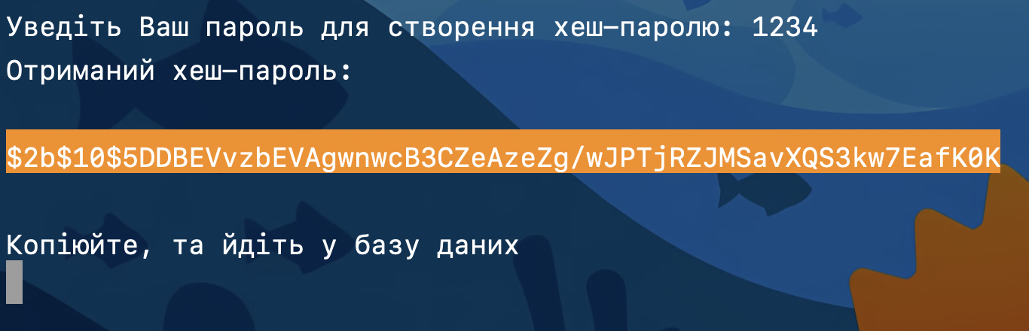

Рисунок 4.1.1 – Створення хеш-паролю

Результати створення запису у таблиці *users* зображено на рисунку 4.1.2.



Рисунок 4.1.2 – Результат додаваня запису до бази даних

Після створення запису, необхідно додати нову роль *Admin* до таблиці *roles*. Для цього потрібно призначити ролі необхідні права, які визначають доступ до певних функцій системи, таких як створення, редагування, видалення статей або інші дії відповідно до потреб.

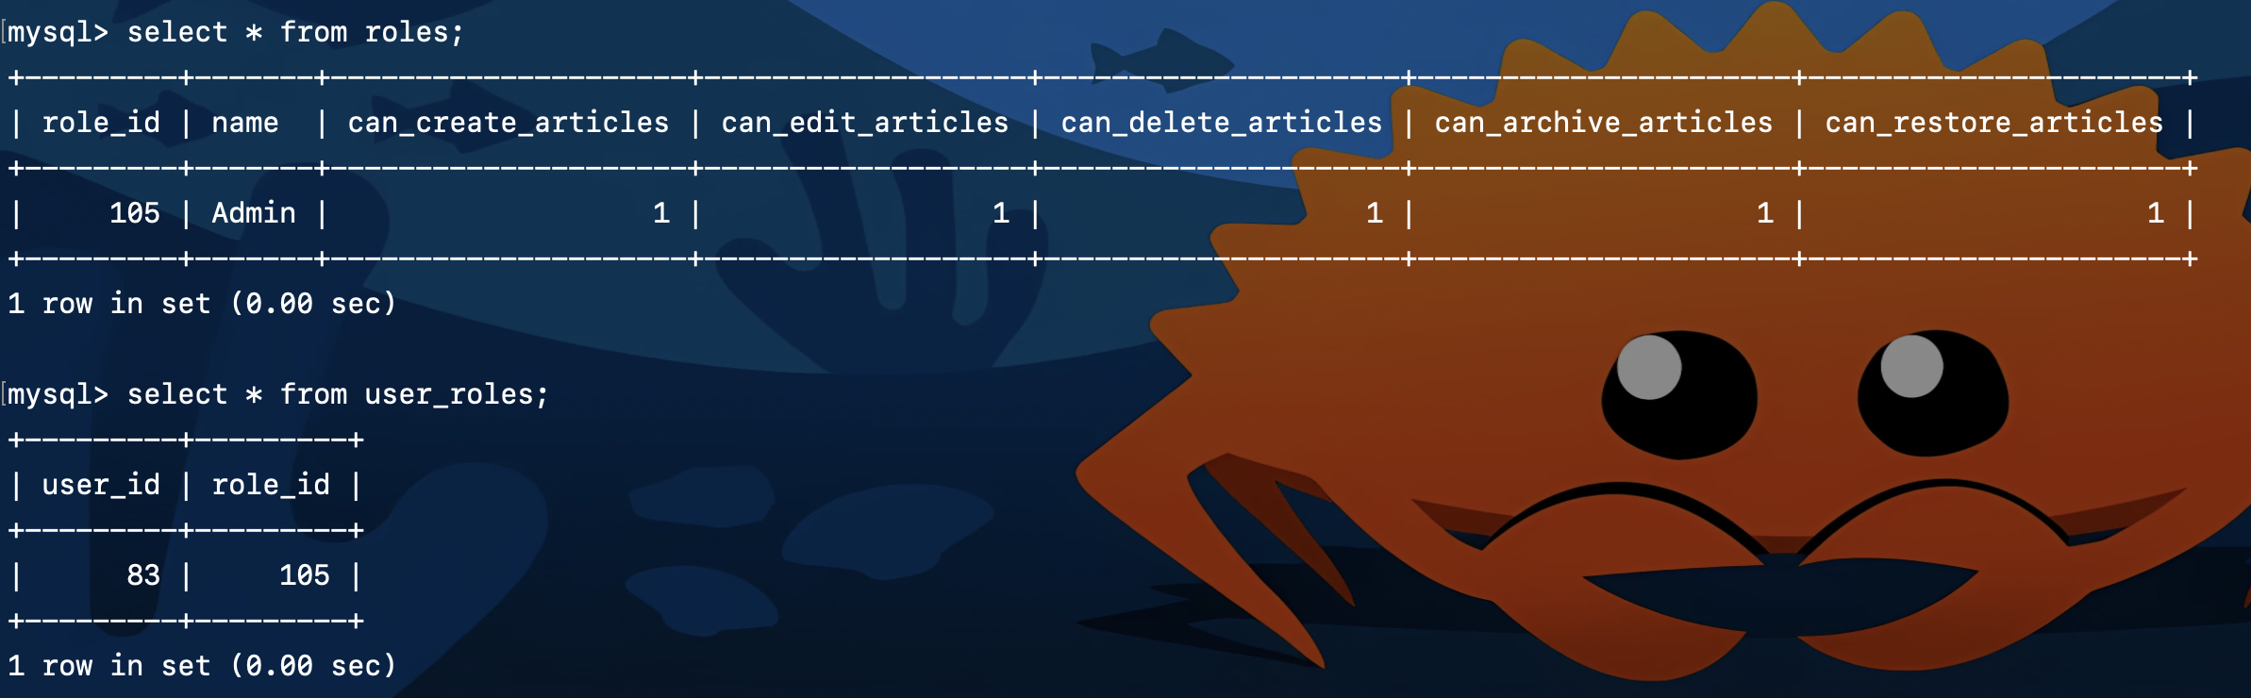

Рисунок 4.1.3 – Таблиці roles та связуюча user_roles

Після завершення налаштувань запустіть сервер, відкривши програму *Server*. Потім перейдіть до веб-браузера та введіть адресу: http://localhost:8080/admin/login_page. У формі авторизації введіть логін та пароль (у звичайному вигляді, а не хешовану версію) та натисніть кнопку “Sign in”.

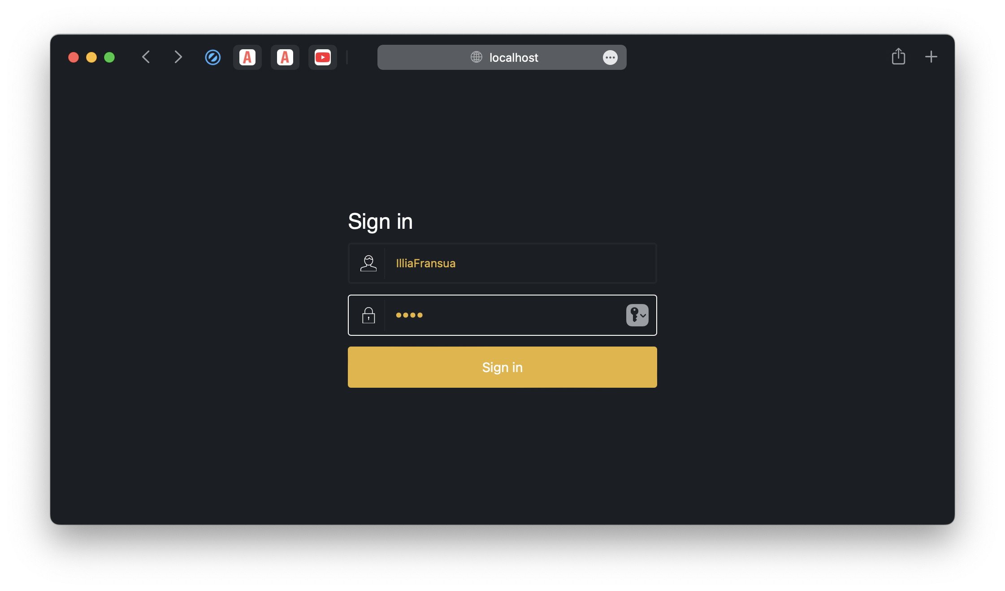

Рисунок 4.1.4 – Вікно авторізації

Після успішної авторизації Ви потрапите в головне вікно адміністративої панелі, яке знаходится за шляхом “ /admin/main_page”.

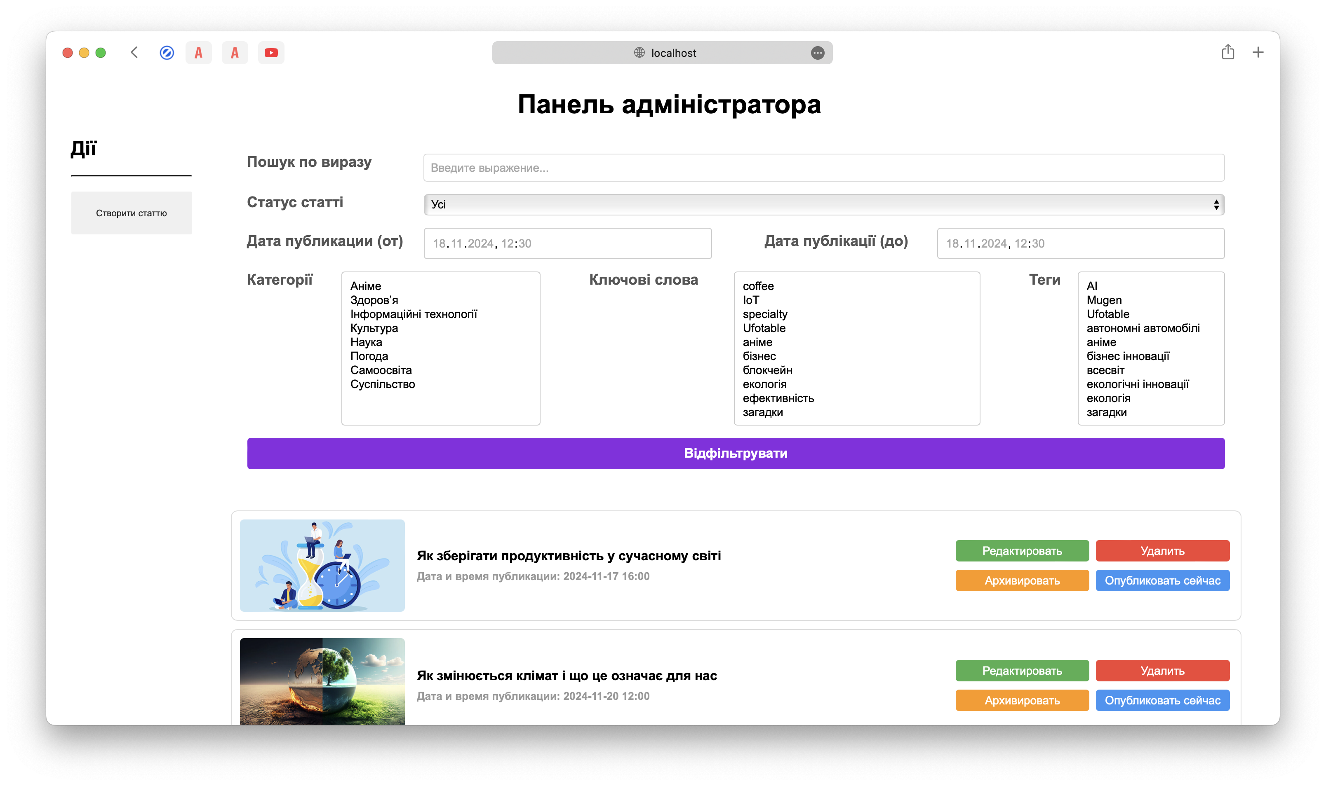

Рисунок 4.1.5 – Головне вікно адміністративної панелі

У режимі адміністратора Вам буде доступна низка функціональних можливостей: створення нових статей; перегляд, редагування та видалення існуючих статей; фільтрація статей за різними параметрами для зручного пошуку.

Для виконання кожної з цих дій Ваш обліковий запис повинен мати відповідні права доступу, які визначаються через призначення ролей у базі даних.

Після натискання кнопки “Створити статтю” в головному вікні адміністративної панелі відкриється сторінка для створення статті.

Сторінка створення статті складається з чотирьох розділів, доступ до яких здійснюється через кнопки, розташовані зліва: “Main data”, “Publication and visibility”, “SEO data” та “Categories and tags”. Зверніть увагу, що під час першого входу на сторінку автоматично відкривається розділ “Main data”, у якому можна вказати заголовок статті, додати короткий опис та основний текст статті, який доступний для форматування.

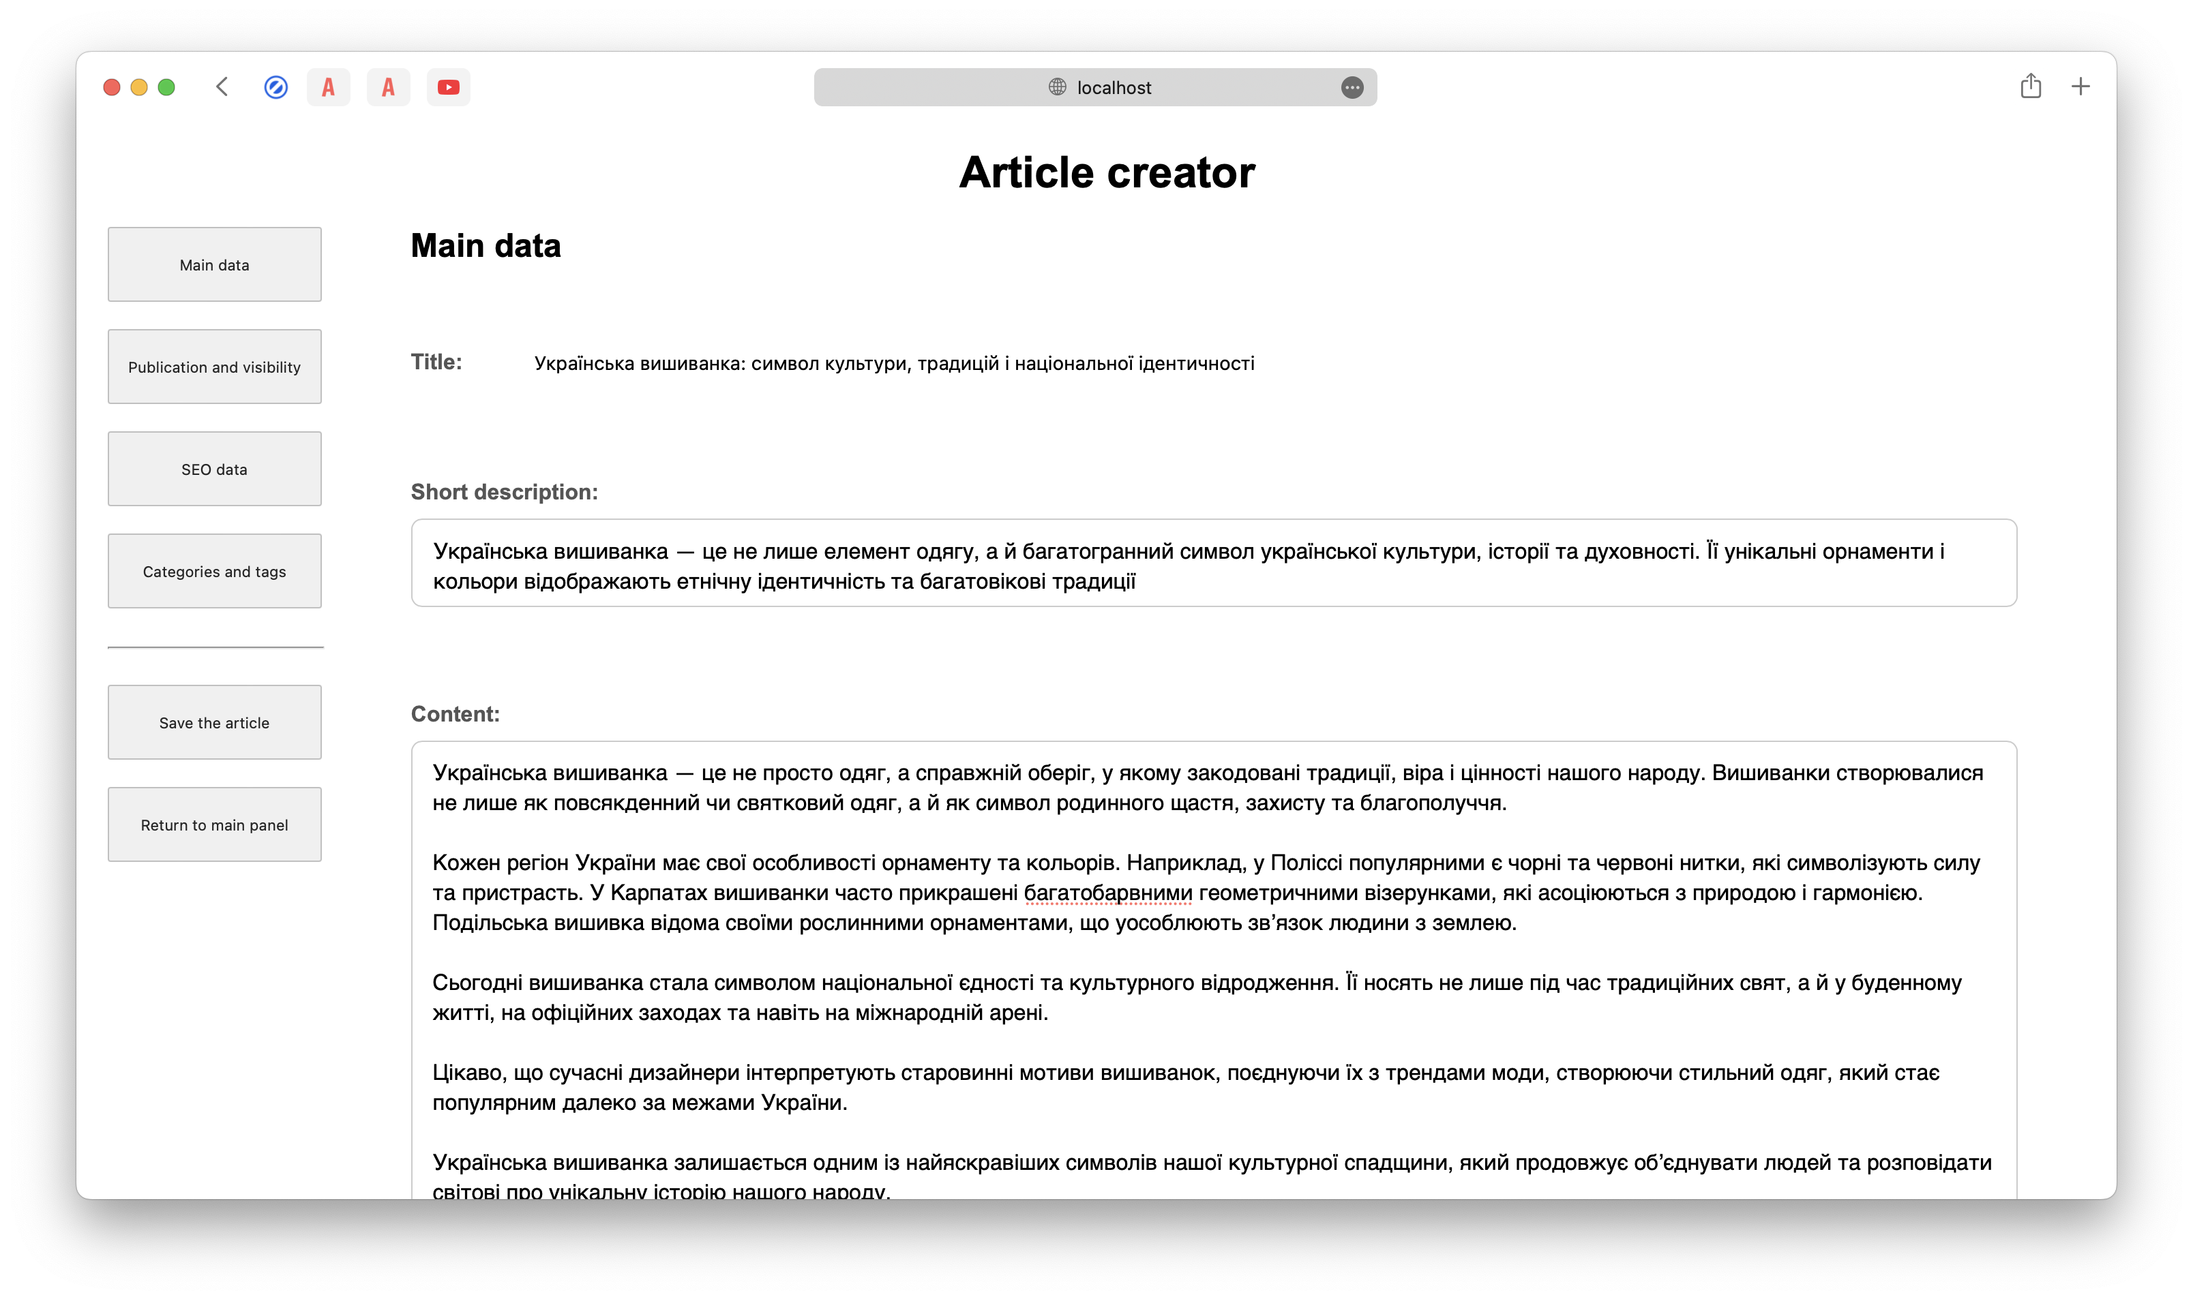

Рисунок 4.1.6 – Сторінка створення статті (частина 1/4)

Після натискання кнопки “Publication and visibility” відкривається другий розділ створення статті. У цьому розділі користувач може визначити дату публікацї, URL шлях та статус публікації, обравши один із варіантів: “Чернетка”, “Опубліковано” або “Архівовано”.

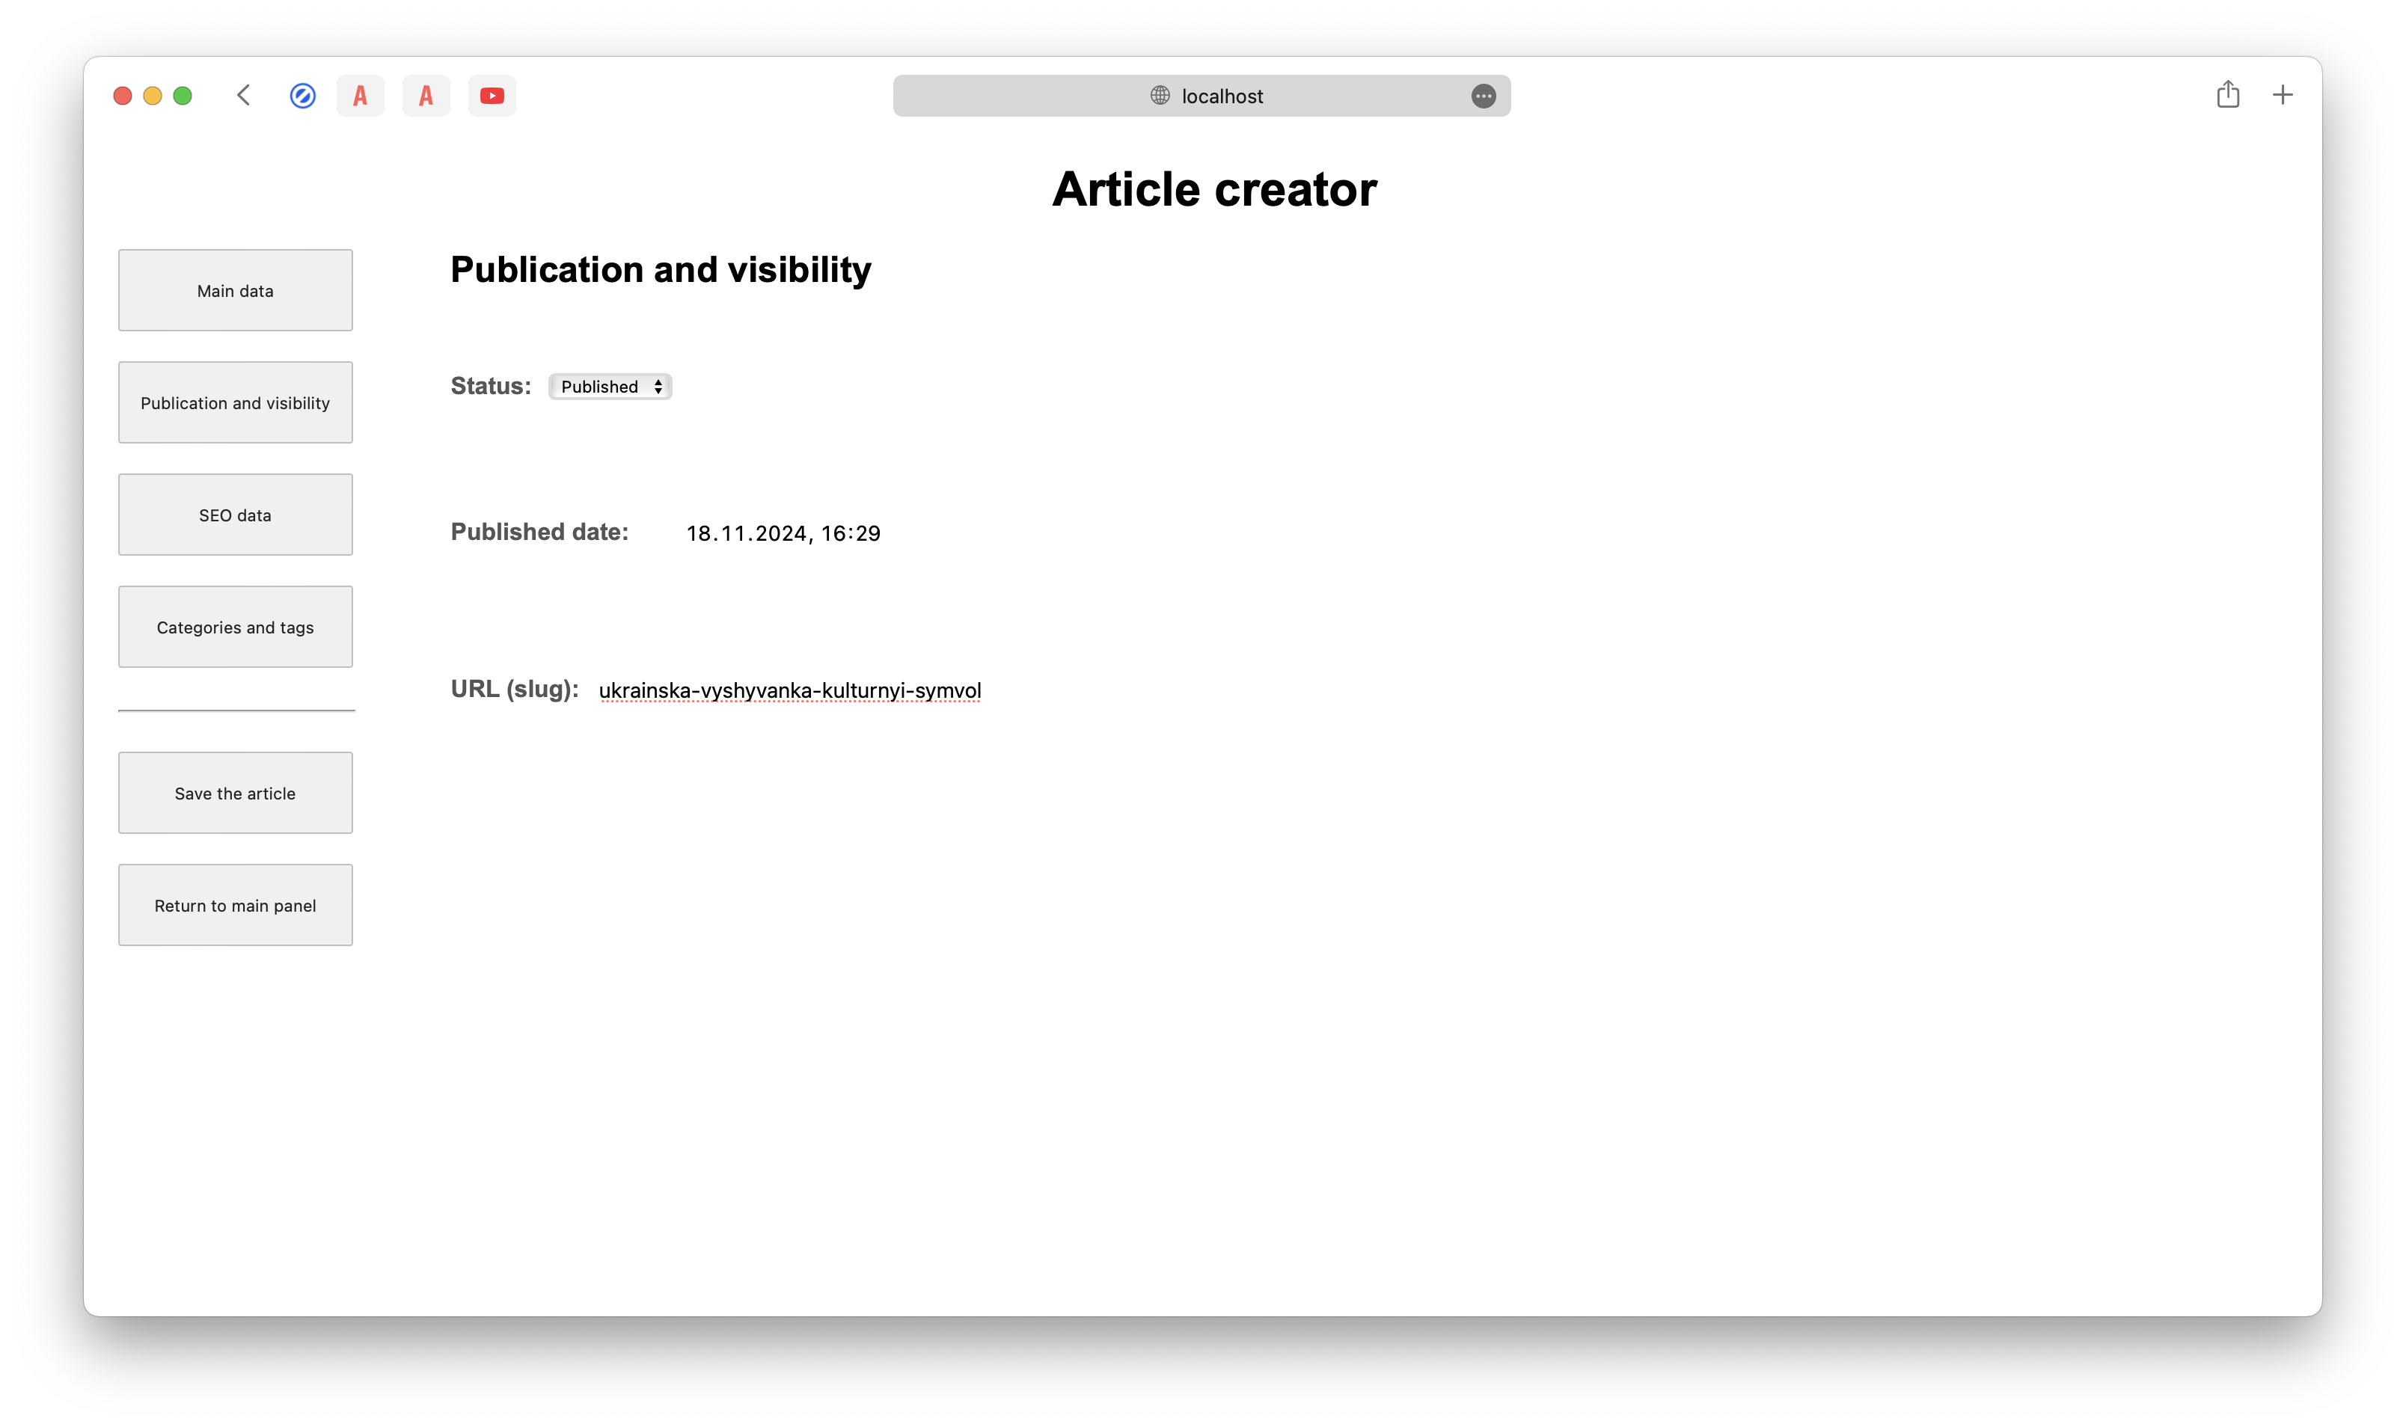

Рисунок 4.1.7 – Сторінка створення статті (частина 2/4)

Після натискання кнопки “SEO data” відкривається третій розділ створення статті. У цьому розділі можна додати SEO дані, які допоможуть пошуковим системам, таким як Google, знайти та індексувати статтю.

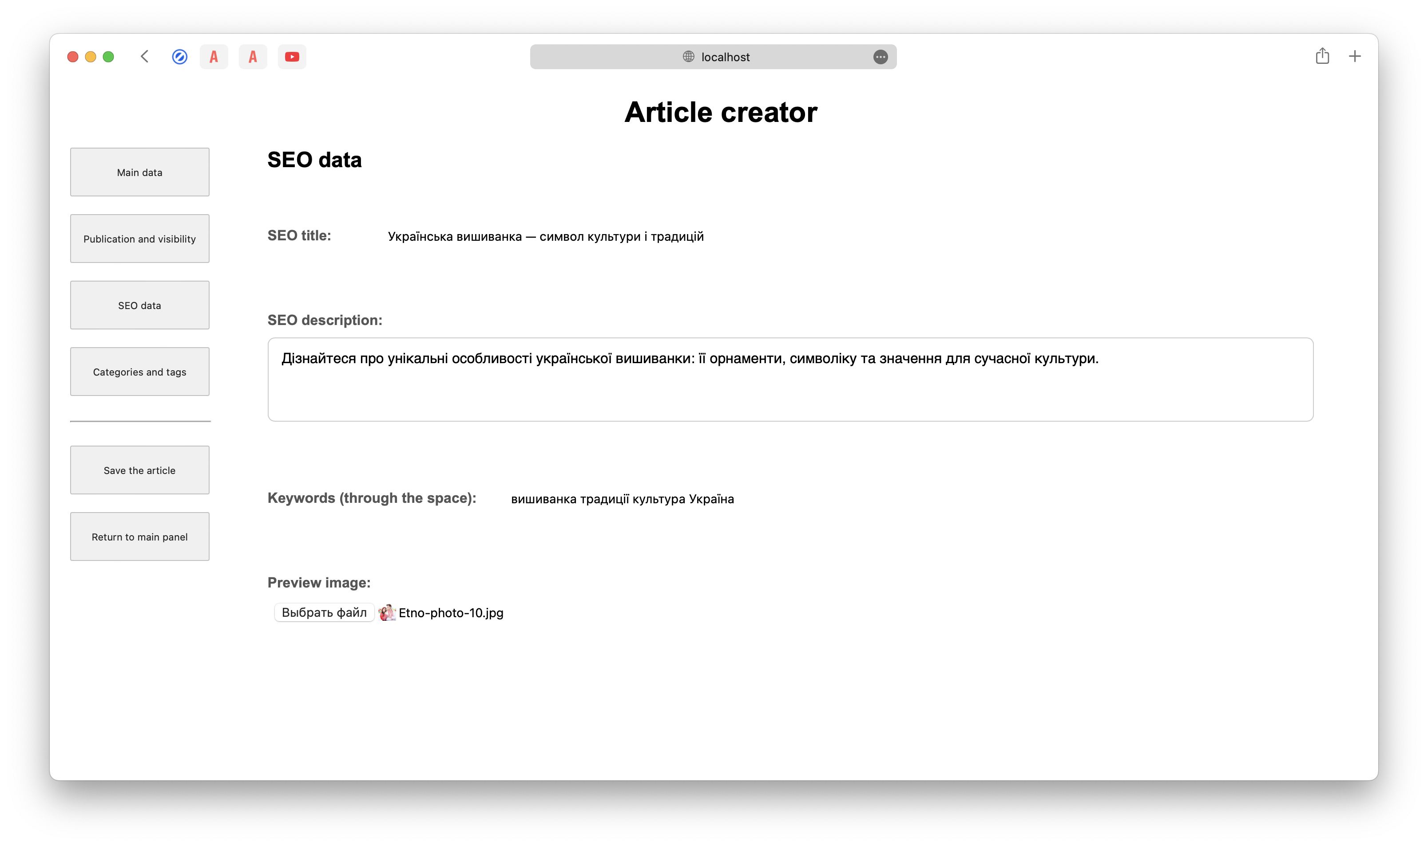

Рисунок 4.1.8 – Сторінка створення статті (частина 3/4)

Після натискання кнопки “Categories and tags” відкривається четвертий розділ створення статті. У цьому розділі можна призначити статті відповідні категорії та теги. Користувач має можливість вибрати одну або кілька категорій чи тегів зі списку, а також додати нові елементи за потреби.

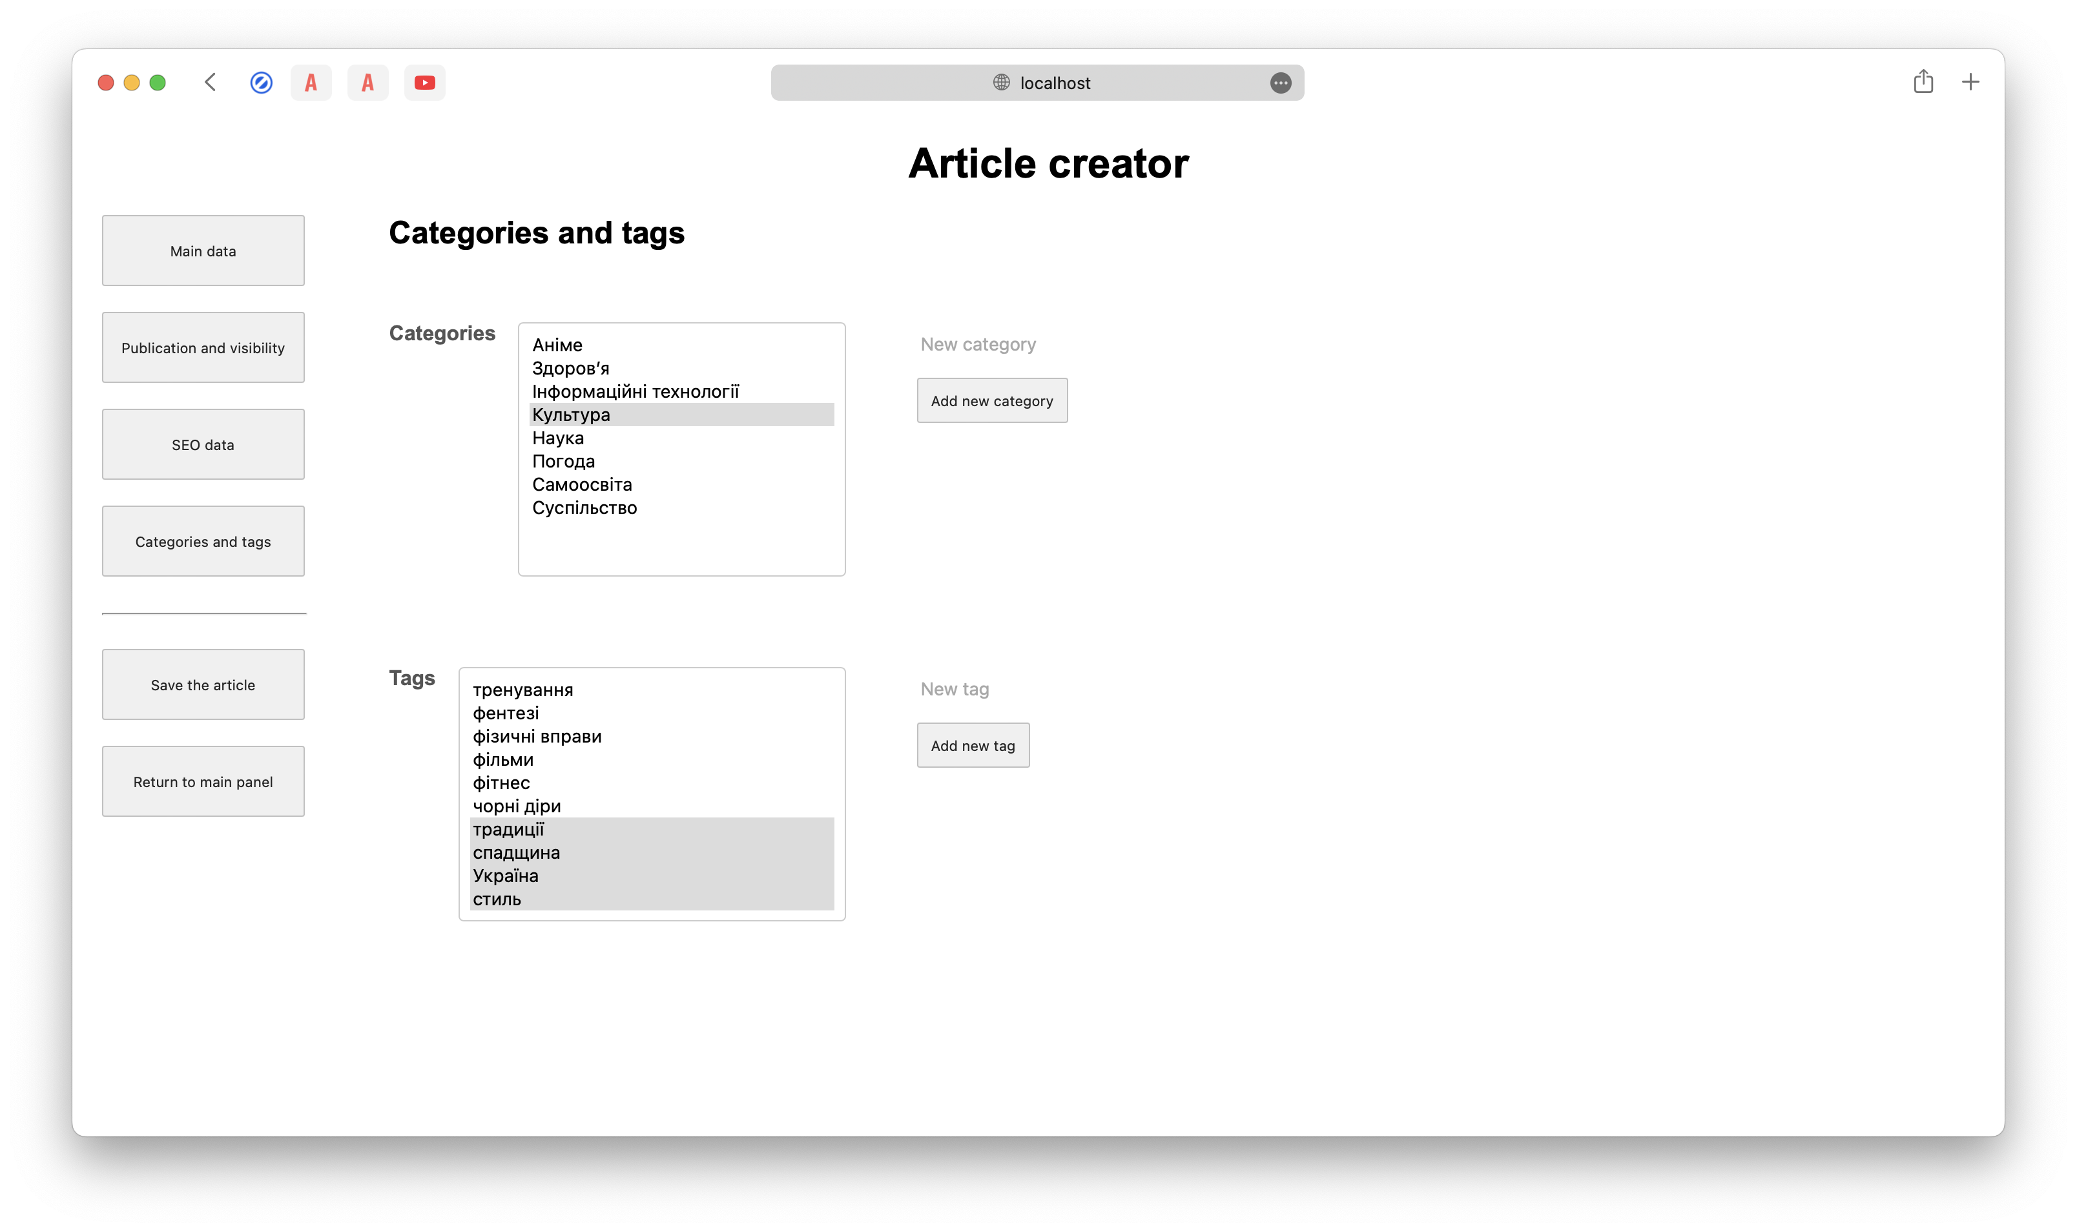

Рисунок 4.1.9 – Сторінка створення статті (частина 4/4)

Також користувачу надається можливість редагувати статті. Наприклад, на рисунку 4.1.10 продемонстровано додавання сердечка до назви статті.



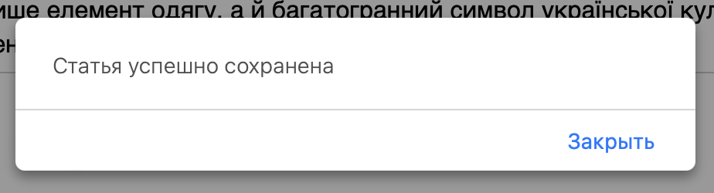

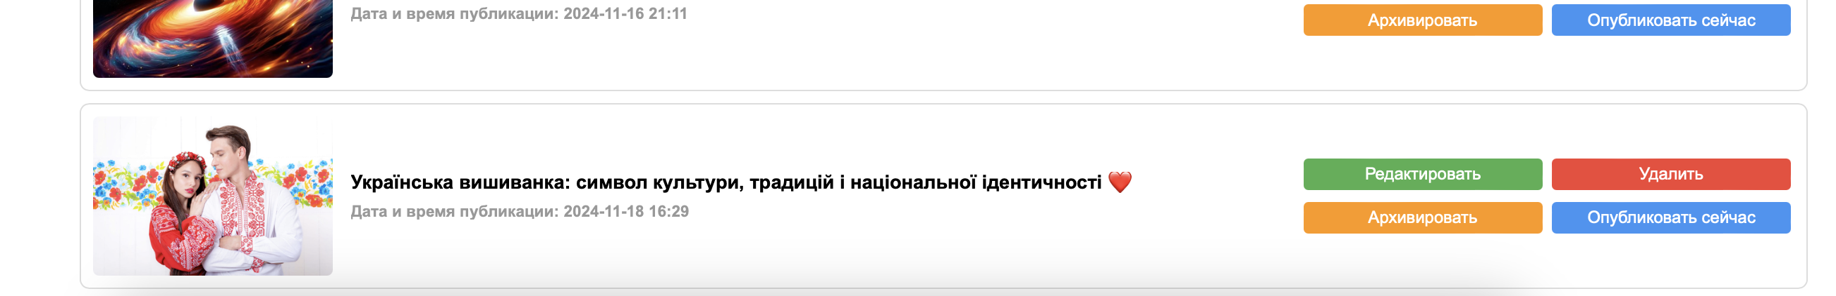

Рисунок 4.1.10 – Додавання сердечка до назви існуючи статті

Перший приклад фільтрації статей наведено на рисунку 4.1.11. У ньому продемонстровано, як здійснити фільтрацію за статусом “Опубліковано”, категорією “Аніме” та ключовим словом “злодійка”.

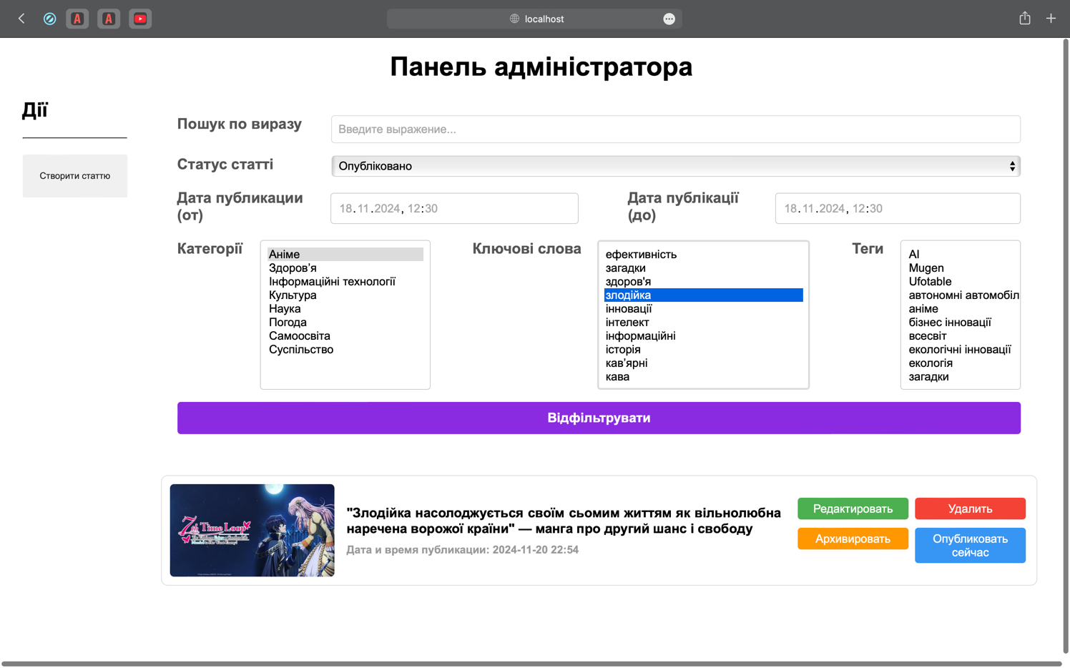

Рисунок 4.1.11 – Перший приклад фільтрації

Другий приклад фільтрації статей наведено на рисунку 4.1.12. У цьому прикладі показано, як здійснити фільтрацію за статусом “Усі”, датою публікації в межах від “01.11.2024 18:40” до “17.11.2024 18:39”, а також за категорією “Аніме”.

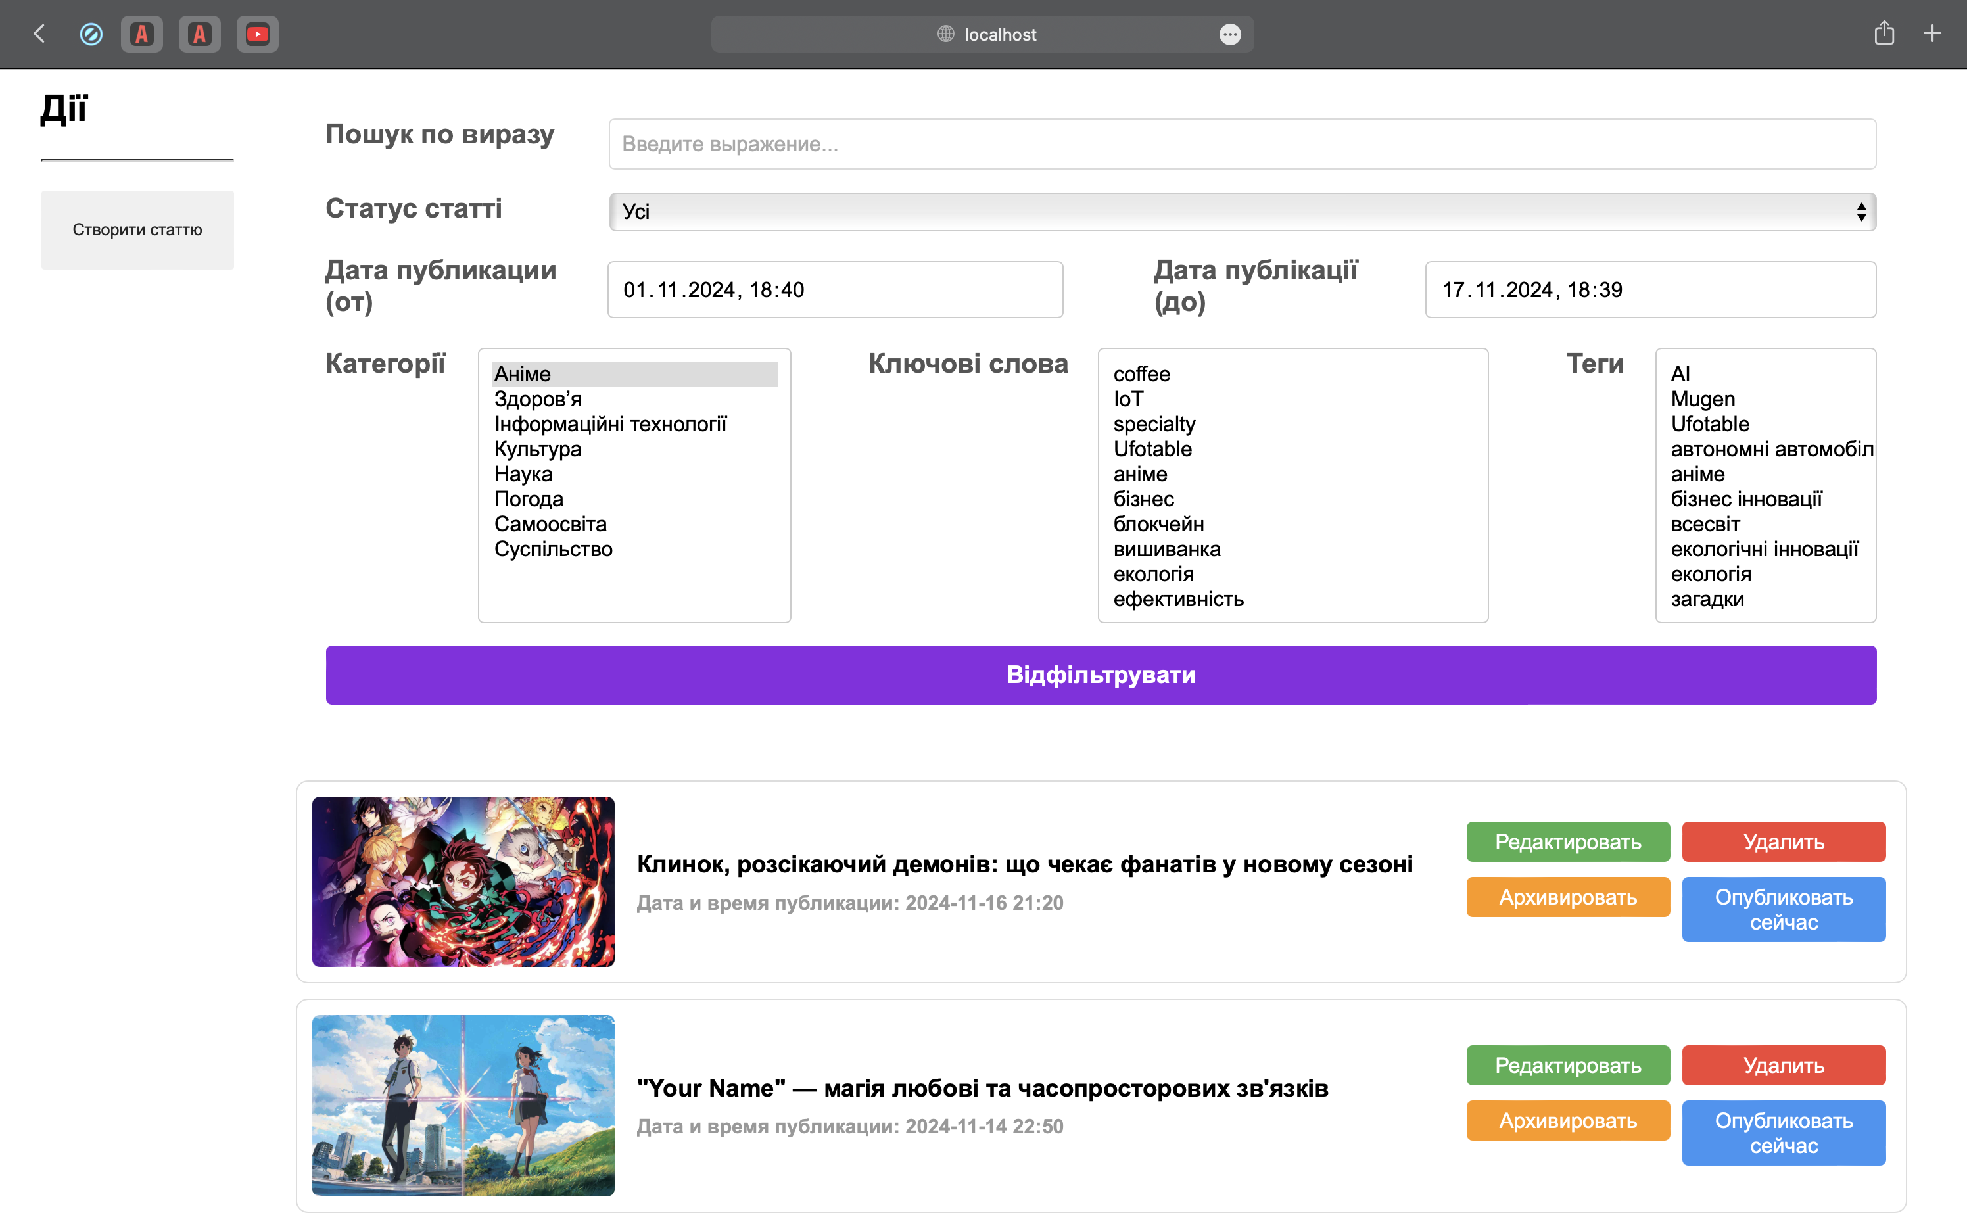

Рисунок 4.1.12 – Другий приклад фільтрації

Третій приклад фільтрації статей наведено на рисунку 4.1.13. У ньому продемонстровано використання фільтра з ключовим виразом “Культура” та статусом “Опубліковано”.

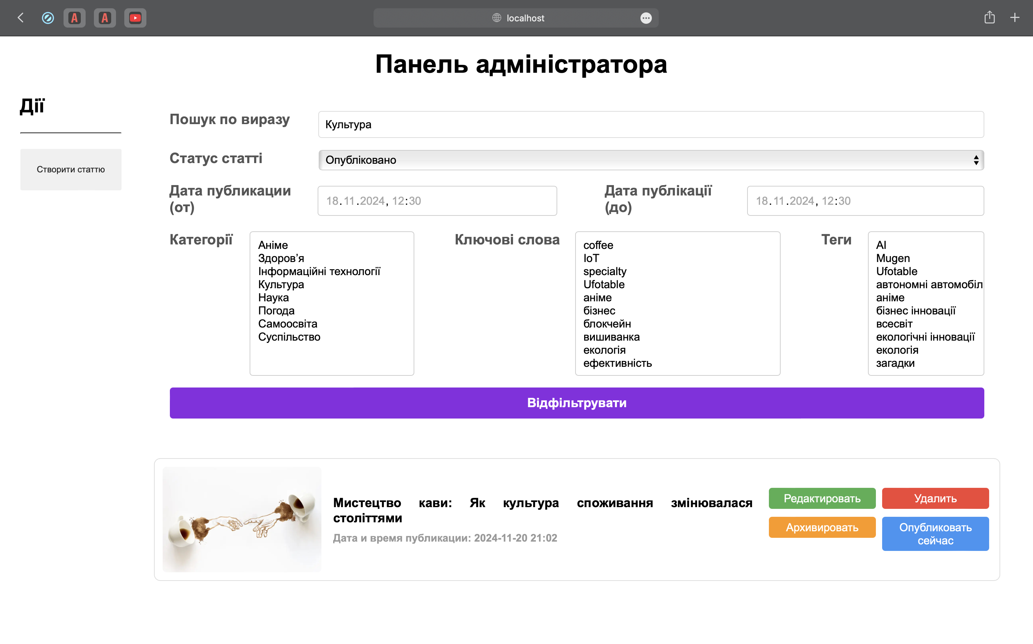

Рисунок 4.1.13 – Третій приклад фільтрації

Четвертий приклад фільтрації статей наведено на рисунку 4.1.14. У цьому прикладі показано, як здійснити фільтрацію за статусом “Усі”, вибраними категоріями “Здоровʼя”, “Культура”, “Самоосвіта” та ключовими словами “coffee”, “specialty”, “аніме”, “бізнес” і “вишиванка”.

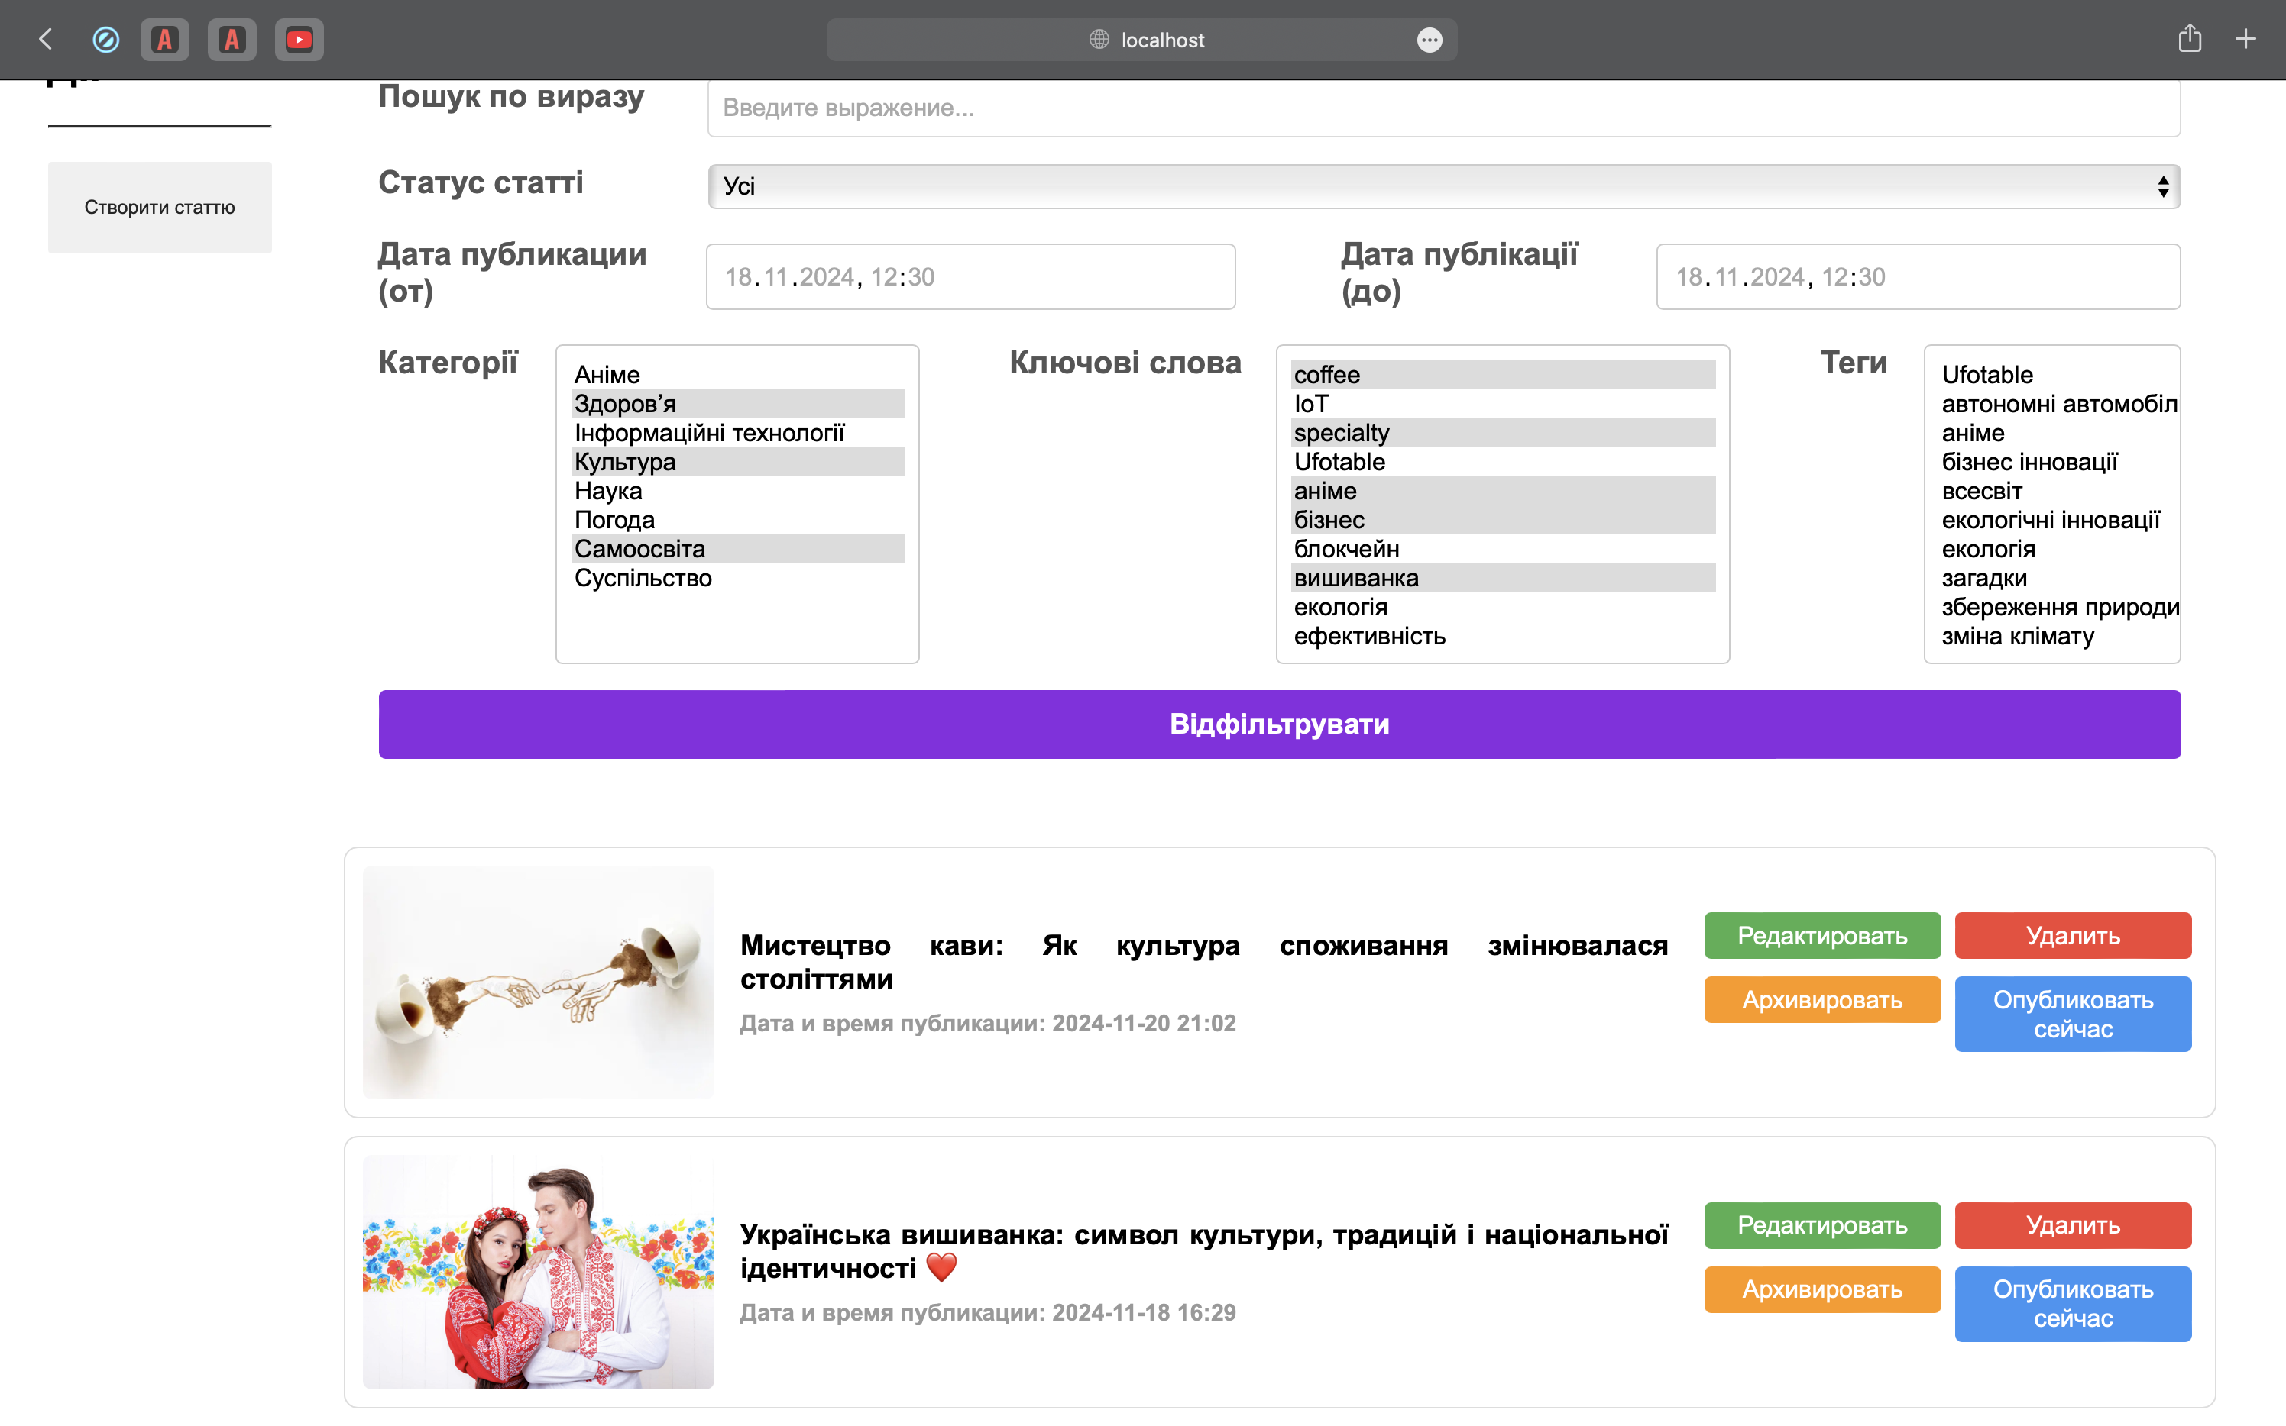

Рисунок 4.1.14 – Четвертий приклад фільтрації

Пʼятий приклад фільтрації статей наведено на рисунку 4.1.15. У цьому прикладі показано, як здійснити фільтрацію за статусом “Усі”, датою публікації в межах від “01.11.2024 18:49” до “30.11.2024 18:48”, категорією “Аніме” та тегами “романтика” і “фентезі”.

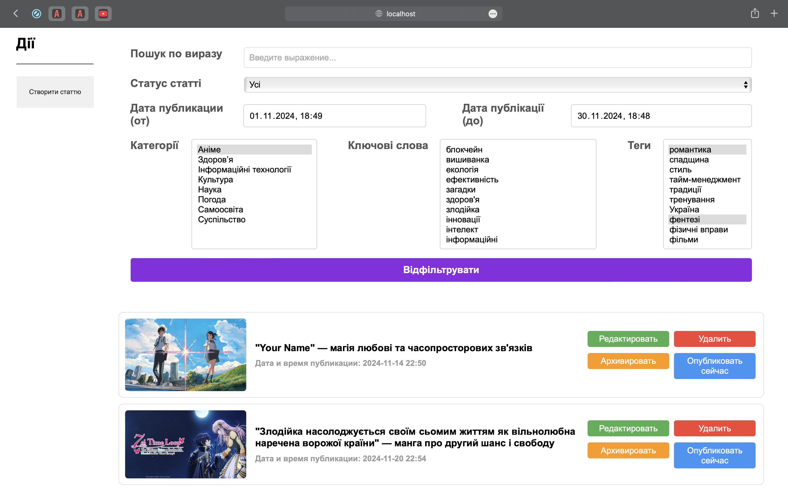

Рисунок 4.1.15 – Пʼятий приклад фільтрації

4.2 Використання програмної системи як звичайний користувач сайту

Функціональні можливості системи для звичайного користувача демонструються найбільш наочно через приклади інтерфейсу, наведені нижче.

Користувачі без адміністративних прав мають доступ до перегляду статей, категорій, а також можуть взаємодіяти з іншими елементами сайту залежно від визначених обмежень доступу.

Головна сторінка сайту, яка відкривається за стандартним шляхом “/”, зображена на рисунку 4.2.1.

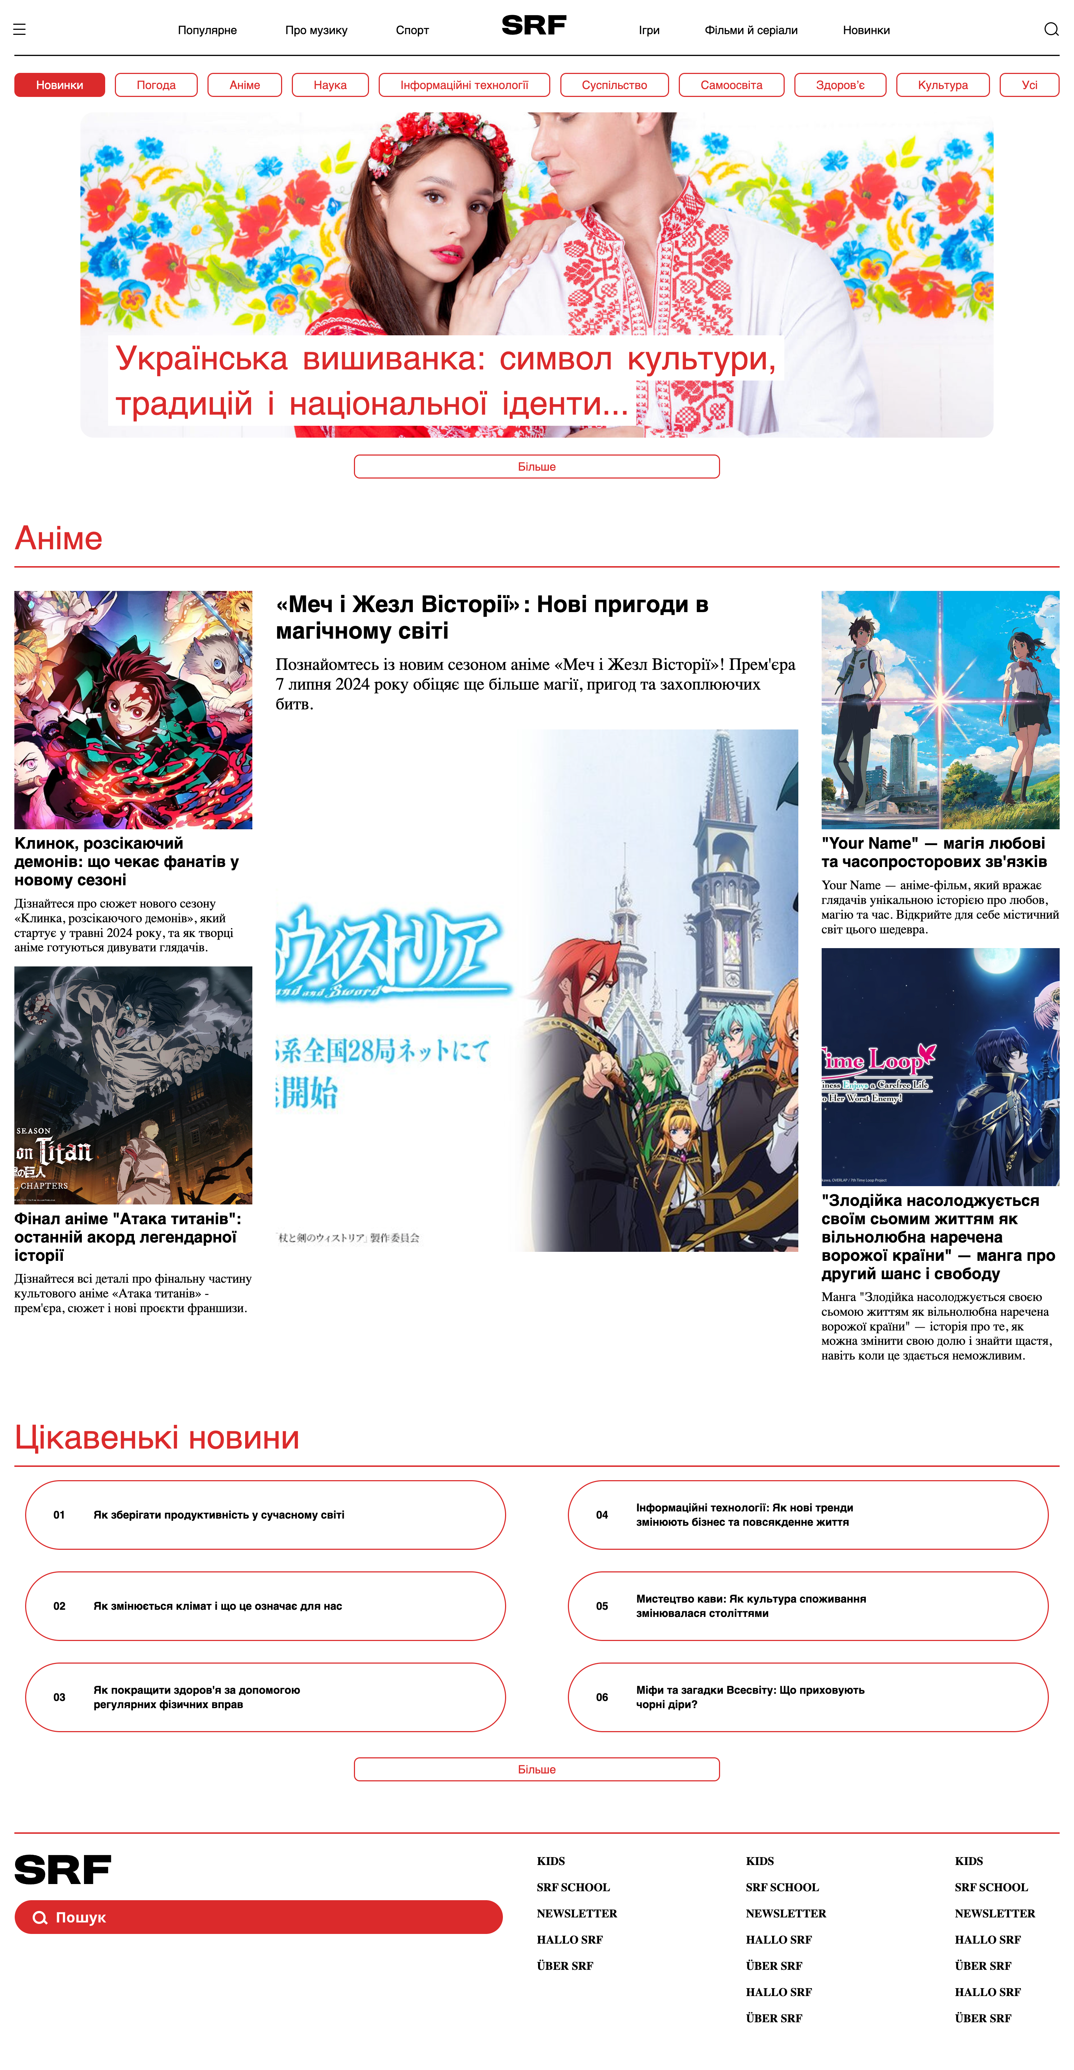

Рисунок 4.2.1 – Головна сторінка сайту

Головна сторінка з усіма статтями, яка відкривається за шляхом “/category_page/all”, зображена на рисунку 4.2.2.



Рисунок 4.2.2 – Сторінка з усіма статтями

При відкритті певної категорії користувача сайту буде перенаправлено на сторінку, де відображатимуться всі статті цієї категорії. Шлях такої сторінки матиме вигляд “/category_page/anime”, що продемонстровано на рисунку 4.2.3.



Рисунок 4.2.3 – Сторінка категорії з усіма аніме статтями

Сайт також має сторінку для читання статті. Щоб потрапити на цю сторінку, потрібно натискати на будь-яку статтю, яку ви хочете прочитати. Шлях до такої сторінки матиме вигляд “/article_read_page/23”, де 23 - це id статті. Приклад сторінки читання зображено на рисунку 4.2.4.

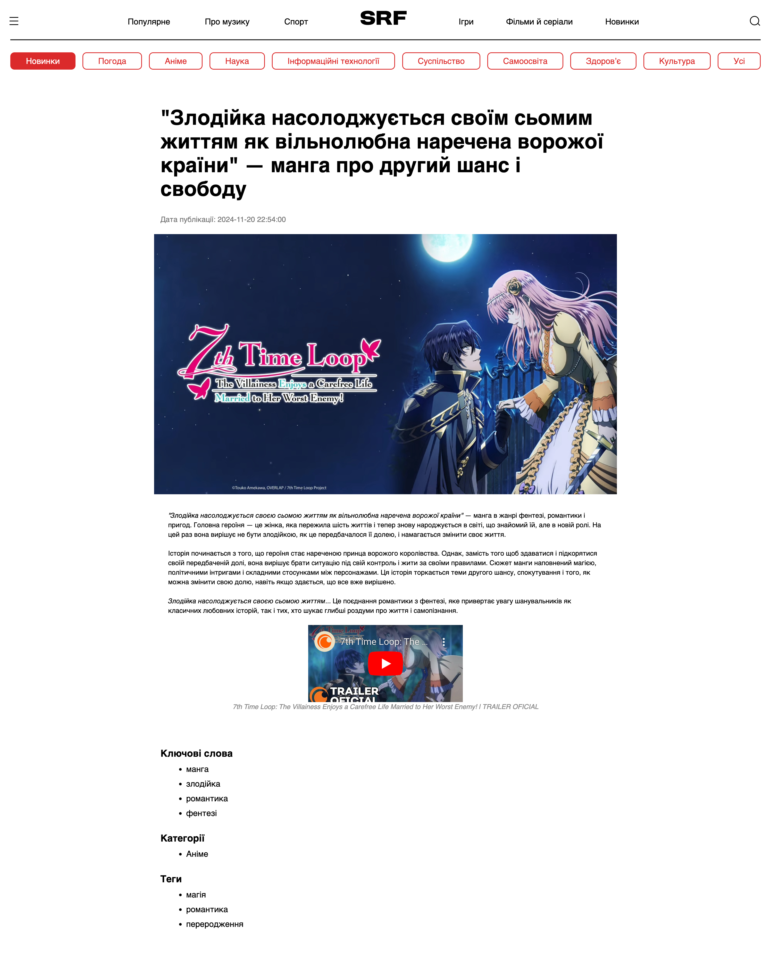

Рисунок 4.2.4 – Приклад сторінки читання статті

Приклад сторінки читання статті, яка містить не лише прев'ю зображення, а й зображення, що належить до тіла статті, зображено на рисунку 4.2.5.

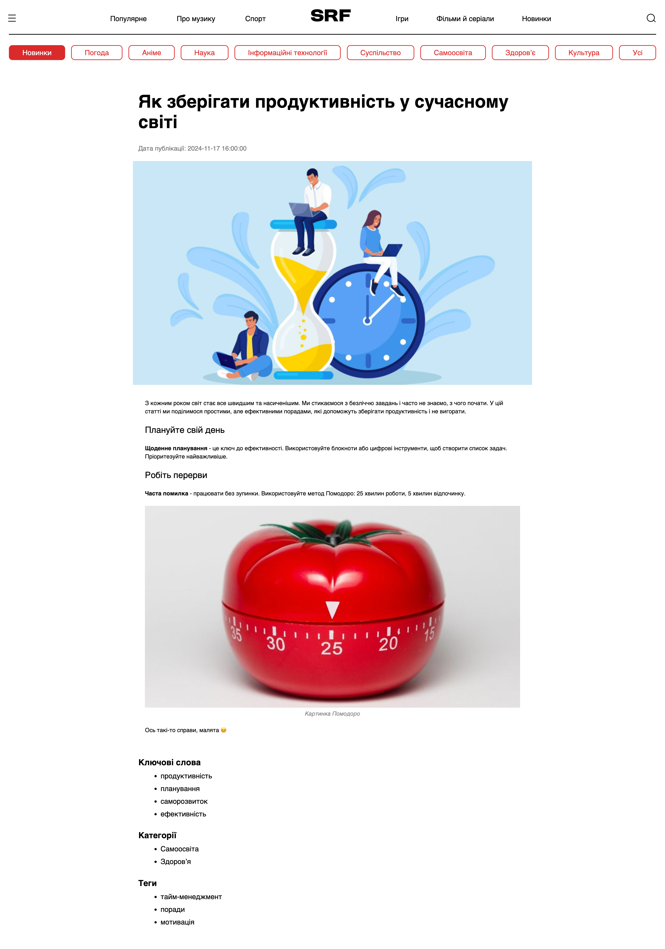

Рисунок 4.2.5 – Приклад сторінки читання статті з прев'ю зображенням та зображенням, що входить до тіла статті

Ще один приклад стандартної статті, у заголовку якої використано emoji у вигляді сердечка, доступний завдяки кодуванню UTF-8. Цей приклад зображено на рисунку 4.2.6.

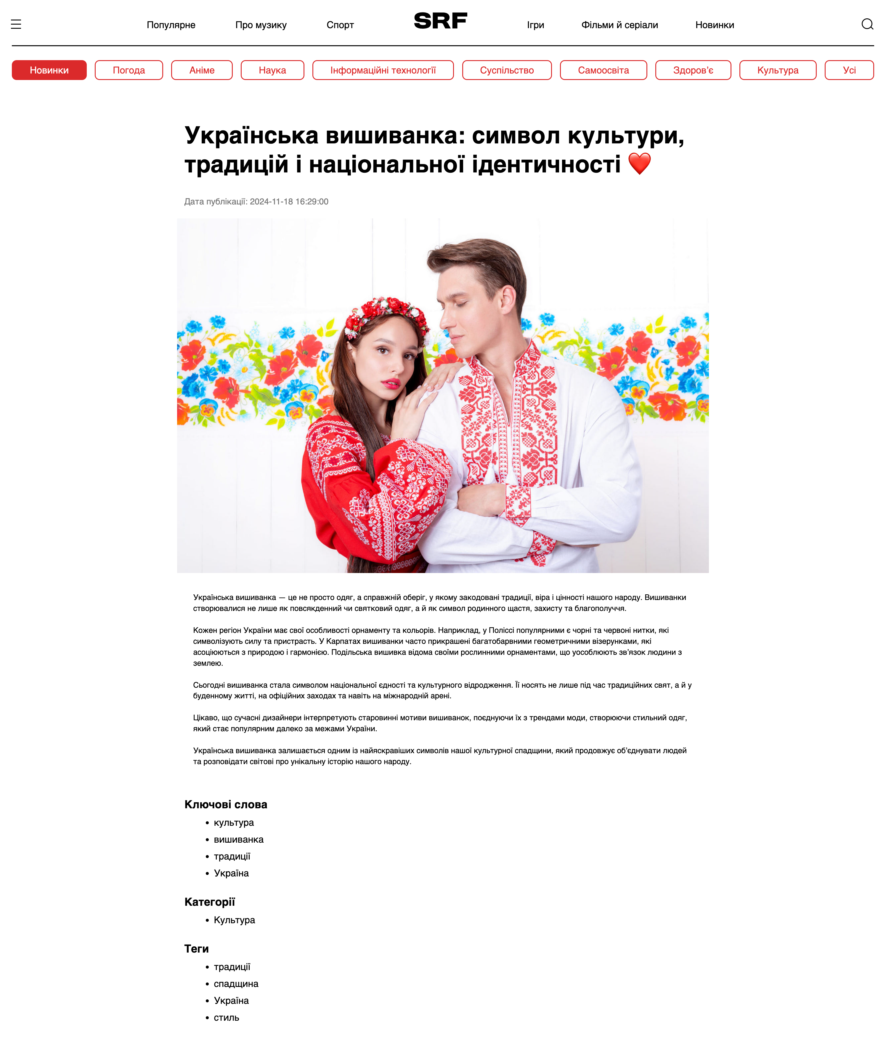

Рисунок 4.2.6 – Приклад стандартної статті з emoji у заголовку

Висновки

У процесі виконання цього завдання було отримано цінний досвід у різних аспектах створення веб-фреймворків мовою програмування C/C++. Ми ознайомилися з основними принципами проєктування архітектури веб-фреймворків, а також, з організацією маршрутів, створенням системи шаблонів, роботою з базами даних та управлінням сесіями.

Виконання завдання допомогло поглибити розуміння принципів роботи баз даних, зокрема інтеграції MySQL для ефективного управління даними. Було вдосконалено навички рендерінгу сторінок через систему шаблонів, що дозволило навчитися поєднувати HTML, CSS та JavaScript для створення зручного й естетичного інтерфейсу. Також ми отримали досвіду в обробці користувацьких файлів, включаючи їх завантаження, зберігання та видалення, що сприяє покращенню управління контентом.

Під час виконання завдання особливо цінним стало усвідомлення переваг використання мови C/C++ у сфері веб-розробки. Завдяки високій продуктивності й ефективності управління ресурсами вдалося зрозуміти, як ця мова може бути застосована для створення масштабованих та високонавантажених систем. Крім того, аналіз подібних рішень, що вже існують, допоміг виділити їхні сильні та слабкі сторони, що дозволило зробити розроблений фреймворк простим у використанні, але водночас продуктивним і гнучким.

Таким чином, під час виконання проєкту були розвинуті не лише технічні навички, але й здобуто розуміння важливості створення ефективних, зручних і масштабованих рішень, орієнтованих на потреби користувачів.

Список використаних джерел

* Таненбаум Е. «Комп'ютерні мережі» – повний посібник з основ мережевих технологій та принципів їх роботи.
* Річі Д., Керніган Б. «Мова програмування C» – класичне керівництво для вивчення мови C.
* Стивенс Р. «UNIX Network Programming» – поглиблене дослідження мережевого програмування в середовищі UNIX/Linux.
* Linux Foundation «Linux Networking Documentation» – офіційні документи про налаштування та роботу з мережами в Linux.
* С. Липпман «C++ Primer» – основи мови C++ із сучасними підходами до програмування.
* Бьорн Страуструп «Дизайн і еволюція мови C++» – розуміння принципів і підходів до створення C++.
* Официальная документация MySQL – керівництво з використання баз даних MySQL для розробників.
* Малихіна М. П. «Бази даних. Основи, проєктування, використання» (2-е видання) – фундаментальне керівництво з проєктування та роботи з базами даних.
* Django Project Documentation – основи створення фреймворків на прикладі Django, для розуміння архітектури веб-систем.

Додаток А

Лістинг А.1 – Скрипт створення бази даних

CREATE TABLE users (

user_id INT AUTO_INCREMENT PRIMARY KEY,

username VARCHAR(50) NOT NULL,

email VARCHAR(100) NOT NULL UNIQUE,

phone VARCHAR(15) UNIQUE,

password_hash TEXT NOT NULL,

created_at TIMESTAMP DEFAULT CURRENT_TIMESTAMP

);

CREATE TABLE roles (

role_id INT AUTO_INCREMENT PRIMARY KEY,

name VARCHAR(50) NOT NULL UNIQUE,

can_create_articles TINYINT(1) DEFAULT 0,

can_edit_articles TINYINT(1) DEFAULT 0,

can_delete_articles TINYINT(1) DEFAULT 0,

can_archive_articles TINYINT(1) DEFAULT 0,

can_restore_articles TINYINT(1) DEFAULT 0

);

CREATE TABLE user_roles (

user_id INT NOT NULL,

role_id INT NOT NULL,

PRIMARY KEY (user_id, role_id),

FOREIGN KEY (user_id) REFERENCES users(user_id) ON DELETE CASCADE,

FOREIGN KEY (role_id) REFERENCES roles(role_id) ON DELETE CASCADE

);

--

CREATE TABLE articles (

article_id INT AUTO_INCREMENT PRIMARY KEY,

title VARCHAR(255) NOT NULL,

summary TEXT NOT NULL,

content JSON NOT NULL,

status ENUM('draft', 'published', 'archived') DEFAULT 'draft',

release_date TIMESTAMP,

slug VARCHAR(255) NOT NULL UNIQUE,

seo_title VARCHAR(255),

seo_description TEXT,

preview_image VARCHAR(255),

views INT DEFAULT 0

);

CREATE TABLE keywords (

keyword_id INT AUTO_INCREMENT PRIMARY KEY,

keyword VARCHAR(100) NOT NULL UNIQUE

);

CREATE TABLE article_keywords (

article_id INT NOT NULL,

keyword_id INT NOT NULL,

PRIMARY KEY (article_id, keyword_id),

FOREIGN KEY (article_id) REFERENCES articles(article_id) ON DELETE CASCADE,

FOREIGN KEY (keyword_id) REFERENCES keywords(keyword_id) ON DELETE CASCADE

);

CREATE TABLE categories (

category_id INT AUTO_INCREMENT PRIMARY KEY,

name VARCHAR(100) NOT NULL UNIQUE,

description TEXT

);

CREATE TABLE article_categories (

article_id INT NOT NULL,

category_id INT NOT NULL,

PRIMARY KEY (article_id, category_id),

FOREIGN KEY (article_id) REFERENCES articles(article_id) ON DELETE CASCADE,

FOREIGN KEY (category_id) REFERENCES categories(category_id) ON DELETE CASCADE

);

CREATE TABLE tags (

tag_id INT AUTO_INCREMENT PRIMARY KEY,

name VARCHAR(50) NOT NULL UNIQUE

);

CREATE TABLE article_tags (

article_id INT NOT NULL,

tag_id INT NOT NULL,

PRIMARY KEY (article_id, tag_id),

FOREIGN KEY (article_id) REFERENCES articles(article_id) ON DELETE CASCADE,

FOREIGN KEY (tag_id) REFERENCES tags(tag_id) ON DELETE CASCADE

);

Додаток Б

Лістинг Б.1 – Вміст http_server.h

#ifndef HTTP_SERVER_H

#define HTTP_SERVER_H

#include <http_request.h>

#include <http_response.h>

using std::function;

class HttpServer {

public:

void start();

function<void(HttpRequest &, HttpResponse &)> handleRequest;

};

#endif // HTTP_SERVER_H

Лістинг Б.2 – Вміст http_server.cpp

#include "http_server.h"

#include "http_request.h"

#include "http_response.h"

#include <arpa/inet.h>

#include <cstring>

#include <iostream>

#include <netinet/in.h>

#include <string>

#include <sys/socket.h>

#include <unistd.h>

#include <iomanip>

#include <limits>

using std::cout, std::endl, std::string;

void HttpServer::start() {

int server_fd, new_socket;

struct sockaddr_in address;

int opt = 1;

int addrlen = sizeof(address);

if ((server_fd = socket(AF_INET, SOCK_STREAM, 0)) == 0) {

perror("Error creating a socket");

exit(EXIT_FAILURE);

}

// binding socket to port 8080

if (setsockopt(server_fd, SOL_SOCKET, SO_REUSEADDR, &opt, sizeof(opt))) {

perror("Error configuring socket parameters");

exit(EXIT_FAILURE);

}

address.sin_family = AF_INET;

address.sin_addr.s_addr = INADDR_ANY;

address.sin_port = htons(8080);

if (bind(server_fd, (struct sockaddr *)&address, sizeof(address)) < 0) {

perror("Socket binding error");

exit(EXIT_FAILURE);

}

// start listen

if (listen(server_fd, 3) < 0) {

perror("Listening error");

exit(EXIT_FAILURE);

}

cout << "Server listening on port 8080..." << endl;

while (true) {

new_socket =

accept(server_fd, (struct sockaddr *)&address, (socklen_t *)&addrlen);

if (new_socket < 0) {

cout << "Failed to accept a new connection" << endl;

continue;

}

char buffer[5000];

string headers;

string body;

// TODO: !!!! infinite cycle !!!!

while (true) {

int valread = read(new_socket, buffer, sizeof(buffer));

if (valread <= 0) {

break;

}

headers.append(string(buffer, valread));

size_t header_end = headers.find("\r\n\r\n");

if (header_end != string::npos) {

break;

}

}

if (headers.empty()) {

cout << "Failed to read headers" << endl;

continue;

}

size_t header_end = headers.find("\r\n\r\n");

if (header_end != string::npos) {

body = headers.substr(header_end + 4);

headers = headers.substr(0, header_end + 4);

size_t content_length_pos = headers.find("Content-Length:");

if (content_length_pos != string::npos) {

int content_length = std::stoi(headers.substr(content_length_pos + 15));

body.reserve(content_length);

int total_read = body.size();

while (total_read < content_length) {

// TODO: wait time

int valread = read(new_socket, buffer, sizeof(buffer));

total_read += valread;

body.append(string(buffer, valread));

double progress = (double)total_read / content_length * 100.0;

cout << "Loading progress: " << progress << "%" << endl;

}

}

} else {

cout << "Failed to find the end of the headers" << endl;

continue;

}

HttpRequest request;

cout << headers << endl;

cout << body.substr(0, 1000) << endl;

request.setRawMetaData(headers);

request.setRawBody(body);

request.parse();

HttpResponse response;

handleRequest(request, response);

string responseStr = response.getResponse();

send(new_socket, responseStr.c_str(), responseStr.size(), 0);

close(new_socket);

}

close(server_fd);

cout << "Server stopped" << endl;

}

Лістинг Б.3 – Вміст http_request.h

#ifndef HTTP_REQUEST_H

#define HTTP_REQUEST_H

#include <map>

#include <nlohmann/json.hpp>

#include <regex>

#include <string>

#include <string_view>

#include <unordered_map>

using nlohmann::json;

using std::string, std::vector, std::unordered_map, std::istringstream;

class HttpRequest {

public:

// Setters of raw attributes

void setRawMetaData(const string &rawMetaData) {

this->rawMetaData = rawMetaData;

}

void setRawBody(const string &rawBody) { this->rawBody = rawBody; }

// Parse Methods

void parse();

void parsePathParams(const std::smatch &match);

// Getters

const string &getMethod() const noexcept;

const string &getPath() const noexcept;

const string &getProtocolVersion() const noexcept;

const unordered_map<string, string> &getQueryParams() const noexcept;

const unordered_map<string, string> &getHeaders() const noexcept;

const unordered_map<string, string> &getCookie() const noexcept;

const string &getBody() const noexcept;

const json &getJsonData() const noexcept;

const vector<string> &getPathParams() const noexcept;

private:

string rawMetaData;

string rawBody;

string method; // GET, POST etc

string path;

string protocolVersion;

unordered_map<string, string> queryParams; // '/path?param=value'

unordered_map<string, string> headers;

unordered_map<string, string> cookies;

json jsonData;

vector<string> pathParams; // '/company/<companyid>/user/<userid>'

// Parse Methods

void parseRawMetaData();

void parseQueryParams();

void parseHeaders(istringstream &stream);

void parseCookies();

void parseRawBody();

void parseJsonData();

};

// Getters

inline const string &HttpRequest::getMethod() const noexcept { return method; }

inline const string &HttpRequest::getPath() const noexcept { return path; }

inline const string &HttpRequest::getProtocolVersion() const noexcept {

return protocolVersion;

}

inline const unordered_map<string, string> &

HttpRequest::getQueryParams() const noexcept {

return queryParams;

}

inline const unordered_map<string, string> &

HttpRequest::getHeaders() const noexcept {

return headers;

}

inline const unordered_map<string, string> &

HttpRequest::getCookie() const noexcept {

return cookies;

}

inline const string &HttpRequest::getBody() const noexcept { return rawBody; }

inline const json &HttpRequest::getJsonData() const noexcept {

return jsonData;

}

inline const vector<string> &HttpRequest::getPathParams() const noexcept {

return pathParams;

}

#endif // HTTP_REQUEST_H

Лістинг Б.4 – Вміст http_request.cpp

#include "http_request.h"

#include <fstream>

#include <iostream>

#include <nlohmann/json.hpp>

#include <regex>

#include <sstream>

#include <stdexcept>

#include <string>

using nlohmann::json;

using std::exception;

using std::string, std::istringstream, std::ostringstream, std::getline,

std::cout, std::endl;

string trim(const string &str);

void HttpRequest::parse() {

try {

parseRawMetaData();

parseRawBody();

} catch (const exception &ex) {

throw;

}

}

void HttpRequest::parseRawMetaData() {

if (rawMetaData.empty()) {

throw std::runtime_error("Парсинг невозможен, так как HttpRequest получил "

"пустые мета даные запроса");

}

// first line

istringstream stream(rawMetaData);

getline(stream, method, ' ');

getline(stream, path, ' ');

getline(stream, protocolVersion, '\r');

stream.ignore(); // skip '\n'

// queryParams

parseQueryParams();

// headers

parseHeaders(stream);

parseCookies();

}

void HttpRequest::parseQueryParams() {

string::size_type pos = path.find('?');

if (pos != string::npos) {

string queryString = path.substr(pos + 1);

path = path.substr(0, pos);

istringstream stream(queryString);

string param;

while (getline(stream, param, '&')) {

string::size_type pos = param.find('=');

if (pos != string::npos) {

string key = param.substr(0, pos);

string value = param.substr(pos + 1);

queryParams.insert({key, value});

}

}

}

}

void HttpRequest::parseHeaders(istringstream &stream) {

string line;

while (getline(stream, line)) {

string::size_type pos = line.find(':');

if (pos != string::npos) {

string key = line.substr(0, pos);

string value = line.substr(pos + 2);

value = trim(value); // without [' ', '\r', '\n', '\t']

headers.insert({key, value});

}

}

}

string trim(const string &str) {

string::size_type first = str.find_first_not_of(" \r\n\t");

if (first == string::npos)

return ""; // str contains only [' ', '\r', '\n', '\t']

string::size_type last = str.find_last_not_of(" \r\n\t");

return str.substr(first, last - first + 1);

}

void HttpRequest::parseCookies() {

unordered_map<string, string>::const_iterator pos = headers.find("Cookie");

if (pos != headers.end()) {

istringstream stream(pos->second);

string part;

while (getline(stream, part, ';')) {

string::size_type pos = part.find('=');

if (pos != string::npos) {

string key = part.substr(0, pos);

string value = part.substr(pos + 1);

// could be better

key = trim(key);

value = trim(value);

cookies.insert({key, value});

}

}

headers.erase(pos);

}

}

void HttpRequest::parseRawBody() {

if (rawBody.empty()) {

return;

}

auto pos = headers.find("Content-Type");

if (pos != headers.end() && pos->second == "application/json") {

parseJsonData();

}

}

void HttpRequest::parseJsonData() {

if (rawBody.empty()) {

throw(std::runtime_error("body is empty"));

}

try {

this->jsonData = json::parse(rawBody);

} catch (const json::parse_error &e) {

throw;

} catch (const std::exception &e) {

throw;

}

}

void HttpRequest::parsePathParams(const std::smatch &match) {

for (size_t i = 1; i < match.size(); ++i) {

pathParams.emplace_back(match[i].str());

}

}

Лістинг Б.5 – Вміст http_response.h

#ifndef HTTP_RESPONSE_H

#define HTTP_RESPONSE_H

#include <string>

#include <unordered_map>

using std::string, std::to_string, std::unordered_map;

class HttpResponse {

public:

// Setters

void setStatus(int status);

void addHeader(const string &key, const string &value);

void addCookie(const string &key, const string &value);

void setBody(const string &body);

// Getters

int getStatus() const noexcept { return status; }

const unordered_map<string, string> &getHeaders() const noexcept {

return headers;

}

const unordered_map<string, string> &getCookie() const noexcept {

return cookie;

}

const string &getBody() const noexcept { return body; }

string getResponse();

private:

int status = 200;

unordered_map<string, string> headers;

unordered_map<string, string> cookie;

string body;

};

// Setters

inline void HttpResponse::setStatus(int status) { this->status = status; }

inline void HttpResponse::addHeader(const string &key, const string &value) {

headers.insert({key, value});

}

inline void HttpResponse::addCookie(const string &key, const string &value) {

cookie.insert({key, value});

}

inline void HttpResponse::setBody(const string &body) {

this->body = body;

auto it = headers.find("Content-Length");

if (it != headers.end()) {

it->second = to_string(this->body.size());

} else {

this->addHeader("Content-Length", to_string(this->body.size()));

}

}

#endif // HTTP_RESPONSE_H

Лістинг Б.6 – Вміст http_response.cpp

#include "http_response.h"

#include <sstream>

using std::string, std::ostringstream;

string HttpResponse::getResponse() {

ostringstream response;

response << "HTTP/1.1 " << status << "\r\n";

response << "Content-Length: " << body.size() << "\r\n";

for (auto header : headers) {

response << header.first << ": " << header.second << "\r\n";

}

response << "Set-Cookie: ";

for (auto cook : cookie) {

response << cook.first << "=" << cook.second << "; ";

}

response << "HttpOnly";

response << "\r\n\r\n" << body;

return response.str();

}

Лістинг Б.7 – Вміст framework.h

#ifndef FRAMEWORK_H

#define FRAMEWORK_H

class Framework {

public:

void run();

};

#endif // FRAMEWORK_H

Лістинг Б.8 – Вміст framework.cpp

#include "framework.h"

#include "http_request.h"

#include "http_response.h"

#include "http_server.h"

#include "router.h"

#include "routes.h"

void Framework::run() {

HttpServer server;

Router router;

setupRoutes(router);

server.handleRequest = [&router](HttpRequest& request, HttpResponse& response) {

router.handleRequest(request, response);

};

server.start();

}

Лістинг Б.9 – Вміст router.h

#ifndef ROUTER_H

#define ROUTER_H

#include "http_request.h"

#include "http_response.h"

#include <functional>

#include <iostream>

#include <regex>

#include <string>

#include <unordered_map>

#include <vector>

using std::pair;

using std::regex;

using std::unordered_map, std::vector;

using handler_function = std::function<void(HttpRequest &, HttpResponse &)>;

class Router {

public:

void addStaticRoute(const string &path, const handler_function &handler) {

staticRoutes.insert({path, handler});

}

void addDynamicRoute(const string &path, const handler_function &handler) {

// '/company/<companyid>/user/<userid>' is '/company/([^/]+)/user/([^/]+)'

string regexPattern = regex_replace(path, regex("<[^/]+>"), "([^/]+)");

dynamicRoutes.emplace_back(regex(regexPattern), handler);

}

void handleRequest(HttpRequest &, HttpResponse &);

private:

unordered_map<string, handler_function> staticRoutes;

vector<pair<regex, handler_function>> dynamicRoutes;

bool handleStaticRoute(const string &path, HttpRequest &request,

HttpResponse &response);

bool handleDynamicRoute(const string &path, HttpRequest &request,

HttpResponse &response);

};

#endif // ROUTER_H